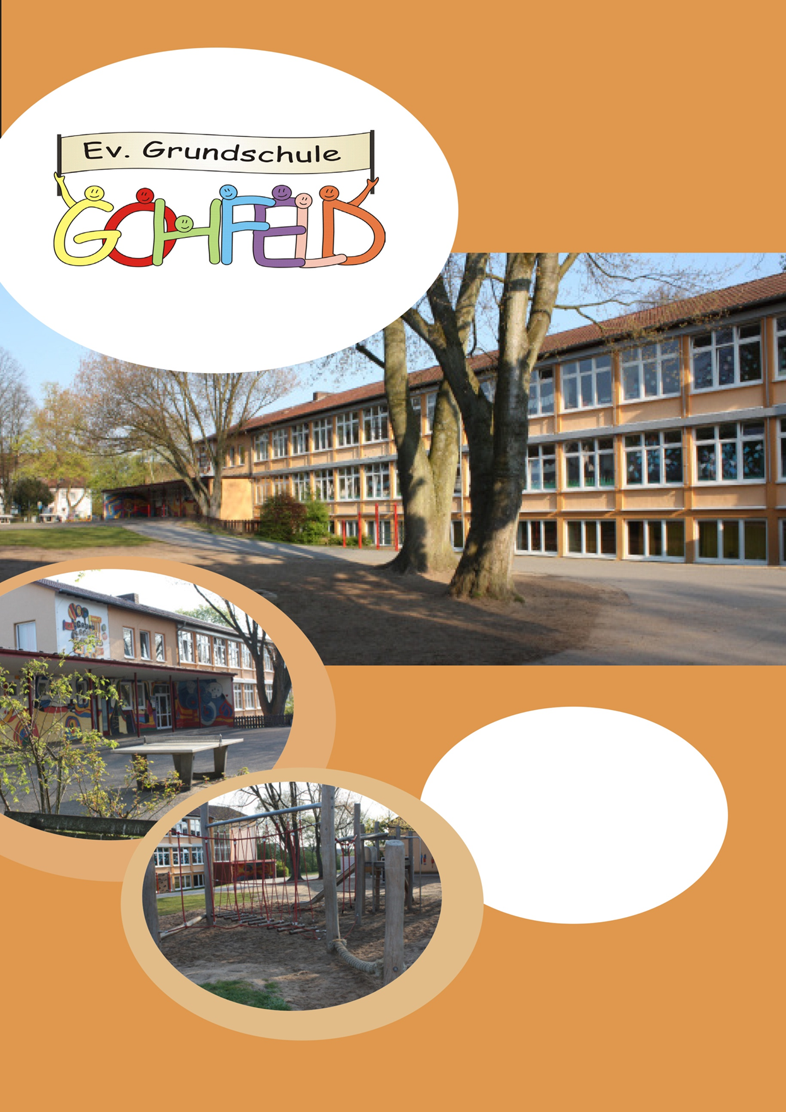

2025/26

Inhalt

1
Wer gehört zur GS Gohfeld 4
Was uns wichtig ist - unser Leitbild 7
Wir, also alle Lehrkräfte, Sonderpädagoginnen, Sozialpädagoginnen, pädagogische Mitarbeiter und Mitarbeiterinnen, die Schulsozialarbeit und weitere Mitarbeiter und Mitarbeiterinnen wollen, dass sich alle uns anvertrauten Kinder, deren Eltern und wir selbst uns an unserer Schule wohlfühlen! 12
Wir über uns 13
Die Eltern und wir 16
Die Kinder und wir 16
Was wir schon erreicht haben 16
Was wir erreichen wollen 19
Wie wir unsere Ziele erreichen 19
Wie wir unseren Fortschritt überprüfen 19
Woran wir in den letzten Schuljahren gearbeitet haben 20
Woran wir in den letzten Jahren gearbeitet haben 21
Unsere Arbeitsaufgaben für das Schuljahr 2024/25 Fehler! Textmarke nicht definiert.
Was wir langfristig erreichen wollen 22
Leistungskonzept
1. Einleitung 24
2. Leistungsmessung von Klasse 1 bis 4 26
2.1 Einheitliche Prozente-Noten-Skala 28
2.2 Übersicht über die Zeugnisformate 29
2.3 Fächerübergreifende Kriterien für „sonstige Leistungen“ von Klasse 1 bis 4 29
3. Leistungskonzept für das Fach Deutsch 32
3.1 Gesamtnote Deutsch 32
3.3 Teilbereich Lesen 36
3.4 Teilbereich Rechtschreiben 38
4. Leistungskonzept für das Fach Mathematik 41
6. Leistungskonzept für das Fach Englisch 45
8. Leistungskonzept für das Fach Religion 48
9. Leistungskonzept für das Fach Kunst 49
10. Leistungskonzept für das Fach Sport 50
11. Empfehlungen zu den weiterführenden Schulen 50
Konzept Soziales Lernen
1.Konzept-Bausteine 53
1.1 Beschreibung des Konzepts zur Verstärkung positiven Verhaltens von Schülerinnen und Schülern mit dem Stufensystem, dem Stern und dem Sonnen-Heft 54
1.2 Beschreibung der Projekttage „STOPP – 57
Wir brauchen keine Gewalt!“ 57
1.3 Beschreibung des Programms zur Gesundheitsförderung und 57
Prävention Klasse 2000 57
1.4.Beschreibung der Klassenpatenschaften 58
1.5. Beschreibung der Klassengemeinschaftstage „SPUNKK“ in 59
Kooperation mit dem Jugendzentrum Riff des Jugendamtes 59
der Stadt Löhne 59
1.6. „Pausenspielzeug-Verleih“ 60
1.7. Pausenhelfer und Pausenhelferinnen 61
2.Sozial-emotionales Kompetenztraining 61
2.1. Bärenstarke Gruppe 62
2.2. Giraffen Gruppe 63
3.Die Klassen- und Schulregeln 64
Anhang 1

Wer gehört zur GS Gohfeld

Wir sind eine zweizügige und im ersten Jahrgang dreizügige evangelische Grundschule in der Stadt Löhne im Stadtteil Gohfeld. Unsere Schule besuchen derzeit 211 Schülerinnen und Schüler. Seit dem Schuljahr 2016/17 sind wir Schule des „Gemeinsamen Lernens“ mit den Förderschwerpunkten Lernen, Sprache, Emotionale soziale Entwicklung und Hören/Kommunikation und somit werden Kinder mit und ohne besonderen Förderbedarf bei uns gemeinsam unterrichtet. Unser Kollegium wird unterstützt durch drei Sonderpädagoginnen, eine sozialpädagogische Fachkraft eine "Multiprofessionelle Fachkraft“, eine Schulsozialarbeiterin, eine Lehrerin für den Unterricht in der Herkunftssprache Türkisch, eine Lehrerin für Kinder mit Sprachstand 0 und Schulbegleitungen. Stundenweise unterstützen in den Klassen zusätzlich die „Pädagogischen Fachkräfte“ aus der OGS. Damit die Kinder auch nach dem Unterricht betreut sind, bietet die Schule eine flexible Übermittagsbetreuung und die Betreuung im Offenen Ganztag an. Verlässlicher Unterricht ab der ersten Stunde ist immer gewährleistet.

Schulleitung: Christiane Röder 05731/81014
Konrektorin: Britta Busse 05731/81014

Sekretärin: Malin Stürmer) 05731/81014
Sekretariat: montags von 8.00 bis 12:00 Uhr
dienstags von 8.00 bis 12.00 Uhr
mittwochs von 8.00 bis 11.00 Uhr
donnerstags von 8.00 bis 12:00 Uhr
Hausmeister: Sven Arnsmeier 05731/81014

Steuergruppe: Christiane Röder
Julia Götze (Lehrerin)
Heike Kütemeier (Lehrerin)
Krisenteam: Christiane Röder
Britta Busse
Heike Kütemeier (Lehrerin)
Moritz Witte (Lehrer)
Jasmin van der Bent (Lehrerin)
Britta Kühnl (Lehrerin)
Beyza Kara(Schulsozialarbeiterin)
Beate Rodefeld (Leitung der Randstundenbetreuung)
Sarah Hoffmann (OGS)
Sicherheitsbeauftragte: Julia Götze und Heike Kütemeier
Brandschutzbeauftragte: Daniel Witt, Gesine Korus-Austermann
Gleichstellungsbeauftragte: Heike Kütemeier/Britta Busse
Ausbildungskoordinatorin: Jasmin van der Bent
Medienbeauftragte: Moritz Witte, Heike Kütemeier
Digitalisierungsbeauftragter: Daniel Witt
Schulsozialarbeiterin: Beyza Kara: montags von 12.00 - 15.00 Uhr und Dienstag-Donnerstag 9.30 - 13.00 Uhr 0151/44365715
E-Mail: b.kara@loehne.de
Förderverein: Vorsitzende: Frau Nadine Schwerdtfeger
Offener Ganztag „Baumhaus“: montags bis freitags jeweils bis 16.30 Uhr
Team-Koordinatorin: Sarah Hoffmann
Randstundenbetreuung: „Von acht bis eins“: montags bis freitags bis 14.00 Uhr Leitung: Beate Rodefeld Vorsitzende: Frau Ruschmeier 0160/96589798
Reinigungskraft: Raissa Tissen, Mali Schäfer
Unser Kollegium:
Frau Benzin/Herr Witte Klasse 1a Raum 15 (EG)
Frau van der Bent Klasse 1b Raum 16 (EG)
Frau Schmale Klasse 1c Raum 17 (EG)
Frau Sundermann Klasse 2a Raum 27 (EG)
Frau Götze Klasse 2b Raum 14 (OG)
Frau Kühnl Klasse 3a Raum 26 (OG)
Herr Witt Klasse 3b Raum 25 (OG)
Frau Busse Klasse 4a Raum 13 (EG)
Frau Kütemeier Klasse 4b Raum14 (EG)

Frau Schwer Sonderpädagogin (JG 1+2)
Frau Busse Sonderpädagogin (JG 1+4), Konrektorin
Frau Elias Sonderpädagogin (JG 3)
Frau Korus-Austermann Fachlehrerin
Frau Röder Schulleiterin und Fachlehrerin
Frau Kremer Fachlehrerin für Sprachförderung
Frau Müller Sozialpädagogische Fachkraft
Frau Kowoll Fachkraft Multiprofessionelles Team
Frau Meier-Werkmeister Lehramtsanwärterin
Frau Müjgan Özdil Fachlehrerin für die Herkunftssprache Türkisch
Frau Beyza Kara Schulsozialarbeiterin
Mitglieder der Schulkonferenz:
Eltern:
Frau Gina Gomez (Vorsitzende ) Mutter 1b/3a
Frau Ilka Möller (Stellvertreterin) Mutter 4a

Lehrkräfte:
Frau Benzin
Frau Kühnl
Frau Schmale
Frau Schwer
Frau Sundermann
Herr Witte

Vorsitzende:
Frau Röder Schulleiterin
Frau Busse Konrektorin, stellvertr. Vorsitzende

So können Sie uns erreichen:
Ev. Grundschule Gohfeld, Goethestraße 25, 32584 Löhne
05731/81014 05731/84684 e-mail: gs.gohfeld@schulen.loehne.de
Homepage: www.grundschule-gohfeld.de

Unsere Schulstunden
Frühaufsicht auf dem Schulhof und auf den Fluren: ab 7.40 Uhr
1. Klingeln 7.50 Uhr
1. Stunde: | 7.55 - 8.40 Uhr
2. Stunde: | 8.45 - 9.30 Uhr

Frühstückspause in den Klassen: 9.30 - 9.40 Uhr
große Schulhofpause: 9.40 - 10.00 Uhr
3. Stunde: | 10.00 - 10.45 Uhr
4. Stunde: | 10.50 - 11.35 Uhr
kleine Schulhofpause Lehramtsanwärter*innen
: 11.35 - 11.45 Uhr
5. Stunde: | 11.45 - 12.30 Uhr
6. Stunde: | 12.35 - 13.20 Uhr

Unsere Schulsozialarbeiterin
Beyza Kara

montags von 12.00 – 15.00 Uhr
dienstags-donnerstags 9.30 - 13.00 Uhr

Unsere OGS-Öffnungszeiten
11.35 Uhr bis 16.00 Uhr (erweiterte Öffnungszeit bis 16.30 Uhr)
An den schulfreien Tagen ist die OGS bereits ab 7.30 Uhr geöffnet. In den Oster- und Herbstferien ist die OGS je eine Woche geöffnet, in den Sommerferien ist sie drei Wochen geöffnet. Zwischen Weihnachten und Neujahr bleibt die OGS geschlossen.
Für die Betreuung während der Schulferien und an freien Tagen ist eine Anmeldung der Kinder nötig.

Betreuungsverein - Öffnungszeiten
11.35 Uhr bis max. 14.00 Uhr (flexibel wählbar nach vertraglicher Vereinbarung)
In den Ferien und an den beweglichen Ferientagen findet keine Betreuung statt.

Was uns wichtig ist - unser Leitbild

Wir, das Team der Grundschule Gohfeld, wollen unseren Schülern und Schülerinnen neben den Bildungsinhalten christliche Werte, Menschenrechte und gesellschaftliche Grundwerte vermitteln. Deshalb ist es uns sehr wichtig, dass wir alle, Kinder, Eltern und das Team respektvoll, wertschätzend und höflich miteinander umgehen. Wir heißen alle Kinder willkommen und nehmen sie an, wie sie sind, mit ihren Stärken und Schwächen unabhängig von ihrer Herkunft und ihrem Geschlecht. Ihre Vielfalt nutzen wir als Chance für eine gute pädagogische Arbeit. Aufgrund von Zuwanderungen wollen wir besonders die Kinder mit Fluchterfahrungen in die Klassengemeinschaft integrieren. Durch gezielte Sprachförderung in Kleingruppen, im Klassenverband und mit ausgewählten Materialien erlernen die Kinder die deutsche Sprache. Sprachbarrieren innerhalb und außerhalb der Schule können so schneller abgebaut werden.
Es ist uns wichtig, …
… die Kinder auf ihrem individuellen Lernweg zu begleiten, sie an das selbstgesteuerte Lernen heranzuführen und sie darin zu unterstützen, ihren eigenen Lernstil zu finden.
… die Kinder mit sonderpädagogischem Förderbedarf zu fördern, ihre Freude am Lernen zu erwecken und sie gemeinsam mit allen anderen Kinder am Schulleben teilhaben zu lassen.
… den Kindern durch differenzierte Leseförderung eine gute Grundlage für die umfangreichen Anforderungen des von Schriftsprache geprägten Alltags zu schaffen und sie die Freude am Lesen entdecken zu lassen.
… dass die Kinder sich selbst, andere und die Natur achten und schützen.
… den Kindern Freude an einer gesunden Lebensweise, an Bewegung und Sport zu vermitteln.
… die Kinder durch Aktivitäten im Unterricht und durch vielfältige Angebot für den musisch-künstlerischen Bereich zu begeistern und ihre eigene Kreativität zu fördern.
… dass wir die Kinder zu einem verantwortungsvollen Umgang mit digitalen Medien erziehen und ihnen die notwendigen Kompetenzen zum Umgang mit diesen vermitteln.
… dass die Kinder ihren Lebens- und Erfahrungsraum durch die Zusammenarbeit mit außerschulischen Partnern erweitern und eine Verknüpfung von Schule und Lebenswirklichkeit stattfindet.
… die vielfältigen Kompetenzen der Eltern in den Schulalltag einzubeziehen und für alle Kinder nutzbar zu machen. Einen besonderen Schwerpunkt bildet die Arbeit unseres Fördervereins, der durch seine umfangreichen Aktivitäten und Angebote das Schulleben bereichert.
… in unserer Schule durch eine gute Zusammenarbeit des Kollegiums und aller Mitarbeite*innen einen verlässlichen, vertrauensvollen Rahmen als Grundlage für ein motiviertes Lernen zu schaffen.
… dass das Kollegium seine Arbeit und Konzepte regelmäßig evaluiert und weiterentwickelt.
… dass den Kindern die politische Bildung und Demokratie nahegebracht werden.

Im Einzelnen heißt dies für uns:
Es ist uns wichtig,

…dass wir unseren Schülern und Schülerinnen christliche Werte, Menschenrechte und gesellschaftliche Grundwerte vermitteln.

Darum gehen wir zu besonderen Anlässen, wie der Verabschiedung der Viertklässler, der Einschulung und zu Weihnachten, mit allen Kindern in die Kirche. Die Schüler und Schülerinnen bereiten in Zusammenarbeit mit den Lehrern und Lehrerinnen und dem Pastor Gottesdienste vor. So lernen sie die besondere Bedeutung und Würdigung wiederkehrender Feste im Jahreskreis kennen. Im täglichen Miteinander und auch an Projekttagen zum Thema „Soziales Lernen“ oder mit dem Projekt „Klasse 2000“ vermitteln wir den Schülern und Schülerinnen, wie sie höflich, respektvoll und wertschätzend miteinander umgehen.
…die Kinder auf ihrem individuellen Lernweg zu begleiten, sie an das selbstgesteuerte Lernen heranzuführen und sie darin zu unterstützen, ihren eigenen Lernstil zu finden.
Deshalb werden die Kinder in der jahrgangsgebundenen Schuleingangsphase und in den Klassen 3 und 4 von unserer Sozialpädagogin, der multiprofessionellen Fachkraft und den Lehrkräften individuell gefördert. So oft es möglich ist, werden die Kinder von einem Lehrerteam unterrichtet und durch die pädagogischen Fachkräfte aus der OGS im Unterricht unterstützt, um differenziert auf die Lernbedürfnisse der Kinder eingehen zu können. Es werden bei Bedarf individuelle Entwicklungspläne erstellt. Ab Klasse 1 erlernen die Schüler und Schülerinnen den Umgang mit iPads. Diese werden sowohl in der Einzelförderung, als auch für Unterrichtsprojekte oder unterrichtsunterstützende Medien eingesetzt. Projekte und innere Differenzierung im Unterricht unterstützen das individuelle Lernen ebenso wie die Arbeit in Kleingruppen.
Kinder mit besonderen Begabungen werden individuell gefördert, indem sie ihren Leistungen entsprechend weiterführende Lernangebote erhalten. Sie bekommen die Möglichkeit, z.B. in Mathematik, am Unterricht in der nächsthöheren Jahrgangsstufe teilzunehmen. Auch das Überspringen einer Klasse wird bei entsprechenden Leistungen ermöglicht.
… die Kinder mit sonderpädagogischem Förderbedarf zu fördern, ihre Freude am Lernen zu erwecken und sie gemeinsam mit allen anderen Kindern am Schulleben teilhaben zu lassen.
In enger Zusammenarbeit mit den Klassen- und Fachlehrern und Fachlehrerinnen erstellen unsere Sonderpädagoginnen individuelle Entwicklungspläne. Mathematik- und Deutschstunden werden in Doppelbesetzung erteilt. So kann die sonderpädagogische Förderung sowohl in innerer als auch äußerer Differenzierung erfolgen. Geeignetes Fördermaterial sowie differenzierte Schulbücher stehen zur Verfügung. Jährlich wird überprüft, ob der Förderbedarf noch besteht oder eventuell aufgehoben werden kann. Beim Übergang zu den weiterführenden Schulen wird gemeinsam mit den Eltern beraten, an welcher Schule das Kind in der SEK I am besten gefördert werden kann.
… den Kindern durch differenzierte Leseförderung eine gute Grundlage für die umfangreichen Anforderungen des von Schriftsprache geprägten Alltags zu schaffen.
In unserer modernen Schülerbücherei können sich die Kinder dem kreativen Umgang mit Literatur und dem selbst erlesendem Lesen widmen. In der Schülerbücherei, die 2020 neu konzipiert und eingerichtet wurde, können die Kinder aktuelle, altersgemäße und im Hinblick auf die geschlechterspezifische Bildung geprüfte Bücher ausleihen. Auch in der großen Pause haben immer einige Kinder die Möglichkeit, in der Bücherei zu lesen oder sich ein Buch auszuleihen. Mit Unterstützung unserer ehrenamtlichen Lesepaten können wir unseren Schulkindern im Anschluss an den Unterricht einen Leseclub anbieten. Auch hier haben sie die Möglichkeit zu lesen oder dem Vorlesen zu lauschen. Ihren Leseerfolg überprüfen die Schüler mit „Antolin“ (Internetplattform) und erhalten für die erfolgreiche Teilnahme Urkunden und Bücherpreise. Im 3. Jahrgang lernen die Kinder die Stadtteil- und die Stadtbibliothek im Rahmen eines Besuches kennen. Darüber hinaus findet in diesem Jahrgang auch eine Autorenlesung, unterstützt durch den Förderverein, statt. Weiterhin veranstalten wir jedes Jahr einen Lesewettbewerb, der auf Stadtebene fortgeführt wird. Das häusliche Lesen von Texten wird in allen Klassen mit dem „Lesepass/Lesehaus“ dokumentiert. Am alljährlichen bundesweiten Vorlesetag im November kommen Lesepaten und Lesepatinnen, Eltern und prominente Persönlichkeiten uns zu, um den Kindern vorzulesen.
… dass die Kinder sich selbst, andere und die Natur achten und schützen und somit jedes Kind
schonend und verantwortungsbewusst mit den Ressourcen umzugehen lernt und zu einem
nachhaltig agierenden Verbraucher heranwächst.

Darum nehmen wir regelmäßig am Umweltprojekt „Sauberes Gohfeld“ (Müllsammelaktion der Vereine) teil und praktizieren Umweltschutz in der Schule durch Energiesparen (Lüftung und Beheizung der Räume, Beleuchtung) und Mülltrennung. Mit der Beteiligung an der europaweit geschalteten Kampagne „Grüne Meilen“ lernen die Kinder etwas über den Einfluss ihres täglichen Lebens auf das Klima und werden so animiert Klimapolitiker und Klimapolitikerinnen zu sein. Sie sammeln eine Woche lang sogenannte "Grüne Meilen" für jeden zu Fuß, mit dem Fahrrad oder öffentlichen Verkehrsmitteln zurückgelegten Weg, für weitere umweltfreundliche Verhaltensweisen wie z.B. gesunde und regionale Ernährung und das Stromsparen. Grünen Meilen werden den Teilnehmer und Teilnehmerinnen und Persönlichkeiten aus der Politik der jährlichen UN-Klimakonferenzen präsentiert. Im Schulgarten und auf der Aqua Magica können die Kinder die Natur intensiv und mit allen Sinnen erleben. Den Schulgarten nutzen wir für den Unterricht, z.B. Frühblüher im Schulgarten. Derzeit gestaltet und pflegt eine AG in Zusammenarbeit mit der OGS den Schulgarten. Im Zwei-Jahres-Rhythmus nehmen die Kinder des 3. und 4. Jahrgangs an dem Präventionsprojekt „Mein Körper gehört mir“ teil. In diesem Angebot der theaterpädagogischen Werkstatt Osnabrück lernen die Kinder Strategien kennen, wie sie mit guten und schlechten Gefühlen umgehen können. Vorbereitet werden diese Inhalte auch an unseren Projekttagen zum sozialen Lernen, in den Klassenstunden, im Programm Klasse2000 und bei den Klassengemeinschaftstagen (2. Klasse).
… den Kindern Freude an einer gesunden Lebensweise, an Bewegung und Sport zu vermitteln.
Deshalb veranstalten wir Sport- und Spielfeste, ermöglichen den Kindern, das „Deutsche Sportabzeichen“ zu erwerben, und nehmen an den Kreismeisterschaften der Leichtathletik teil. In der bewegten Pause nutzen die Kinder unsere Pausenspielgeräte, den Spielplatz und unseren großen und abwechslungsreichen Schulhof. Der Schwimmunterricht genießt einen sehr hohen Stellenwert. In leistungsdifferenzierten Schwimmgruppen erwerben die Kinder unterschiedliche Schwimmabzeichen und verlassen die Schule in der Regel als sichere Schwimmer und Schwimmerinnen.
Im Sportunterricht legen wir, neben der sportlichen Ausbildung der Kinder, besonders viel Wert auf ein kooperatives und faires Verhalten. Auch durch das Projekt „Klasse2000“ lernen die Kinder in allen Jahrgängen Inhalte zu einer bewussten und gesunden Lebensweise kennen.
… die Kinder für den musisch und künstlerischen Bereich im Unterricht und durch vielfältige Angebote zu begeistern und ihre eigene Kreativität zu fördern.
Wir arbeiten eng mit der städtischen Musik- und der Jugendkunstschule zusammen. Im ersten Schuljahr erhalten alle Kinder zusätzlichen Musikunterricht durch die Musikschule (Elementare musikalische Vorbereitung, Instrumentenkarussell, mit abschließender Aufführung in der Werretalhalle). Im 2. Schuljahr findet ein Projekt in Zusammenarbeit mit der Jugendkunstschule statt, das entweder mit einer darstellenden Präsentation oder einer Ausstellung endet. Unsere Schule bietet zusätzlich kulturelle Veranstaltungen, wie z.B. Aufführungen der Jungen Oper, Trommelzauber, Autorenlesungen und ein Zirkusprojekt mit finanzieller Unterstützung des Fördervereins an.
… dass wir die Kinder zu einem verantwortungsvollen Umgang mit digitalen Medien erziehen und ihnen die notwendigen Kompetenzen zum Umgang mit diesen vermitteln.
Deshalb sollen die Kinder, wann immer es pädagogisch sinnvoll ist, Zugriff auf digitale Medien im Unterricht haben. Als erste Grundschule der Stadt Löhne arbeiteten wir in einem Pilotprojekt 2018 mit iPads im Unterricht. Inzwischen haben mehrere Klassensätze iPads, die wir im Unterricht bei Bedarf nutzen. Ausgewählte Apps sollen das individuelle Lernen der Schüler und Schülerinnen unterstützen. Unser schuleigenes Medienkonzept gibt uns den Rahmen vor, wie wir die geforderten Kompetenzen des Medienpasses erreichen können. Auch das „Lernen auf Distanz“ wird durch unsere datensichere Schulplattform IServ ermöglicht. Alle Schüler und Schülerinnen haben unter anderem über einen persönlichen Zugang auch zuhause die Möglichkeit, Aufgaben zu bearbeiten und an Videokonferenzen teilzunehmen. Sollten Schüler und Schülerinnen dort über kein digitales Endgerät verfügen, kann die Schule für einen Zeitraum iPads aus dem eigenen Bestand verleihen.
Zudem haben die Schüler und Schülerinnen die Möglichkeiten, mit und an den digitalen Prowise-Tafeln, mit denen jeder Klassenraum ausgestattet ist, zu arbeiten.

… dass die Kinder ihren Lebens- und Erfahrungsraum durch die Zusammenarbeit mit außerschulischen Partnern erweitern und eine Verknüpfung von Schule und Lebenswirklichkeit erfahren.
Darum verknüpfen wir unseren Unterricht mit außerschulischen Lernorten, z.B. der Bäckerei, der Polizei, der Feuerwehr, der Rürups Mühle, dem Gut Bustedt, der Simeonkirche, der Aqua Magica, der Museumsschule, dem Zoo und der Zooschule. Wir besuchen Aufführungen der Jugendkunstschule oder der Theater-AG des Städtischen Gymnasiums. Die Kinder erhalten die Möglichkeit, ihr theoretisches Wissen mit vielfältigen praktischen Erfahrungen zu erweitern und neue Eindrücke zu gewinnen. Somit wird ihre Lebenswelt für sie begreifbar. Im 3. oder 4. Schuljahr fahren die Kinder auf eine dreitägige Klassenfahrt nach Porta Westfalica oder zum Dümmer.
…die vielfältigen Kompetenzen der Eltern in den Schulalltag einzubeziehen und für alle Kinder nutzbar zu machen. Einen besonderen Schwerpunkt bildet die Arbeit unseres Fördervereins, der durch seine umfangreichen Aktivitäten und Angebote das Schulleben bereichert.
Deshalb freuen wir uns über viele motivierte und engagierte Familien. Eltern und Großeltern unterstützen uns beim Einschulungscafé, bei Ausflügen, bei der Gestaltung von Klassen-, Schul- und Sportfesten, dem Besuch außerschulischer Lernorte, in der Schülerbücherei, beim Förderverein. Unser Förderverein unterstützt die Schule und somit die Kinder durch die Bereitstellung finanzieller Mittel und sorgt durch viele Feste für den Zusammenhalt. Dabei wird auch die Gohfelder Schulgemeinde in gemeinsame Aktionen mit einbezogen und so die Verbindung gepflegt.
…in unserer Schule durch eine gute Zusammenarbeit des Kollegiums und aller Mitarbeiter und Mitarbeiterinnen einen verlässlichen, vertrauensvollen Rahmen als Grundlage für ein motiviertes Lernen zu schaffen.
Deshalb arbeiten die Kollegen und Kolleginnen aller Jahrgangsstufen, die Sonderpädagoginnen sowie die anderen Fachkräfte im Team. Es finden wöchentliche Teamsitzungen statt. Die Umsetzung der Unterrichtsinhalte wird gemeinsam geplant, Unterrichtsmaterialien bereitgestellt, Leistungsmessungen werden abgestimmt und im Vertretungsfall, bei Krankheit einer Lehrkraft, kann der Unterricht jederzeit weitergeführt werden. Die Sonderpädagoginnen stimmen mit den jeweiligen Lehrkräften die Inhalte und somit die individuelle Förderung der Kinder mit sonderpädagogischem Förderbedarf ab. Ergänzt wird die Teamarbeit durch die Schulsozialarbeiterin, die Sozialpädagogin und die multiprofessionelle Fachkraft. Sie werden bei bestimmten Fragestellungen, wie zum Beispiel Erziehungsfragen, Förderbedarfen, Vermittlung außerschulischer Beratungsstellen, hinzugezogen. Feste in den Jahrgangsstufen und der ganzen Schule werden häufig gemeinsam durchgeführt und fördern den Zusammenhalt aller am Schulleben Beteiligter.

... dass das Kollegium seine Arbeit und Konzepte regelmäßig evaluiert und weiterentwickelt.
Das Kollegium steht in einem regen Austausch über Fragen, die die Weiterentwicklung des Unterrichts und der Erziehung angehen. In regelmäßigen Konferenzen und Arbeitsgruppen werden die bestehenden Konzepte evaluiert und neue Konzepte entwickelt. Anstehende Evaluationen (z.B. VERA, SEIS COPSOQ, Lernzeit) werden von der Steuergruppe vorbereitet und dann mit dem Schul-team erarbeitet und beschlossen. Ergebnisse werden sowohl in den Schulpflegschaften als auch in der Schulkonferenz vorgestellt und in letzterer auch abgestimmt.
…dass den Kindern die politische Bildung und Demokratie nahegebracht werden.
Außer dem im Unterricht sich anbietenden Inhalten und Situationen wie z.B. Klassenratssitzungen, ist ein Schülerparlament installiert (s. S. 13) indem die Schüler an der Mitwirkung am Schulleben ermöglicht wird.

Wir, also alle Lehrkräfte, Sonderpädagoginnen, Sozialpädagoginnen, pädagogische Mitarbeiter und Mitarbeiterinnen, die Schulsozialarbeit und weitere Mitarbeiter und Mitarbeiterinnen wollen, dass sich alle uns anvertrauten Kinder, deren Eltern und wir selbst uns an unserer Schule wohlfühlen!

Das soziale Lernen hat an unserer Schule einen besonders hohen Stellenwert. Im täglichen Miteinander ist es uns wichtig, dass alle am Schulleben beteiligten Personen respektvoll und achtsam miteinander umgehen. Der Einsatz von positiven Verstärkern (z. B. Sonne-Wolkenheft) kann die Einhaltung der Regeln unterstützen und begleiten (s. Konzept Soziales Lernen S. 5). Neben Projekttagen zum sozialen Lernen, Klassengemeinschaftstagen, Teilnahme am Projekt Klasse2000 nimmt die Bedeutung einheitlicher Schul- und Klassenregeln einen besonderen Platz ein (siehe Schulprogramm S. 14 und Konzept Soziales Lernen (s. Konzept Soziales Lernen S. 5).
Das Vermitteln christlicher Werte wird ergänzt von drei im Jahr stattfindenden Gottesdiensten zu besonderen Anlässen (Einschulung, Verabschiedung, Weihnachten) (s. Schulprogramm S.7) Diese werden gemeinsam mit den Kindern, Lehrerkräften und dem Pastor vorbereitet und durchgeführt. Da wir eine evangelische Bekenntnisschule sind, setzen wir voraus, dass alle Kinder unserer Schule am Religionsunterricht teilnehmen. Neben christlichen Lerninhalten werden soziale und ethische Themen unterrichtet.

Wir über uns

Unsere Grundschule hat ein stimmiges und erfolgreiches Lern- und Erziehungskonzept mit jahrgangsbezogenen Klassen, Halbtagsbetreuung, Offenem Ganztagsbetrieb bis 16.00 Uhr, individueller Förderung und inklusiver Beschulung. Als zentrale Aufgaben sehen wir:
* die Vermittlung der Menschenrechte, der gesellschaftsspezifischen Werte und der kulturellen und
interkulturellen Bildung,
* die politische Bildung und die Erziehung zur Demokratie,
* die Erziehung zur Sensibilisierung zur nachhaltigen Nutzung der Ressourcen und
* die Bildung der Teilhabe und selbstständigen und verantwortungsbewussten Umgang mit Medien. Diese Aufgaben finden sich durchgehend in den einzelnen Schwerpunkten, die wir als unsere Lern-, Bildungs- und Erziehungsaufträge ansehen. Somit entsprechen wir auch den Anforderungen der neuen Lehrpläne.
Als zweizügige und in einem Jahrgang dreizügige evangelische Grundschule vermitteln wir den Kindern nicht nur tragfähige Grundlagen für ein erfolgreiches, motiviertes Lernen an den weiterführenden Schulen, sondern wir legen auch Wert auf eine individuelle, nachhaltige Förderung in der Grundschulzeit. Dabei konzentrieren wir uns auf eine intensive Unterrichtsarbeit, eine der wichtigsten Säulen in unserem Schulalltag, indem wir die Kinder beim Lernen aktiv unterstützen. Besonders das selbstständige Lernen soll dabei mit Tages- und Wochenplanarbeit sowie Werkstattunterricht gefördert werden. Die Kinder erleben die Lehrkräfte in lehrerzentrierten Unterrichtsformen als Vortragende und Gesprächsleiter und Gesprächsleiterinnen, aber auch im offenen Unterricht als Lernbegleitende und Ratgebende. Zur Unterstützung dieser Prozesse sind eine Sozialpädagogin und eine multiprofessionelle Fachkraft an unserer Schule tätig. Sie wirken bei der Schuleingangsdiagnostik mit und unterstützen im Team die Lehrkräfte aller Jahrgänge mit folgenden Aufgaben:
- Unterrichtsbegleitung zur Unterstützung und Stabilisierung einzelner Kinder,
- Mitwirkung bei der Ermittlung von Lernausgangslagen durch Tests und Beobachtungen,
- Mitwirkung bei der Planung und Durchführung gezielter individueller Förderung – besonders in innerer Differenzierung,
- Unterstützung bei der Schaffung von förderlichen Lernbedingungen (Sitzordnung, Organisation des Arbeitsplatzes, Hilfen zur Konzentration, etc.),
- Ansprechpartnerinnen für Kinder und Eltern bei schulischen und erzieherischen Schwierigkeiten,
- Delfin 4 (Sprachstanderhebung bei Bedarf).
Für alle Schwerpunkte unserer pädagogischen Arbeit im Unterricht, im Ganztag und im Schulleben haben wir neben den bestimmten Ansprechpartnern und Ansprechpartnerinnen im Lehrerkollegium weitere externe Fachleute und Kooperationspartner, auf die wir z.B. in folgenden Situationen zurückgreifen können:
Bei Beratung…
- zum Lern- und Sozialverhalten,
- zu Bildungsangeboten und Unterrichtsinhalten,
- zum Übergang Kita/Grundschule und Grundschule/weiterführende Schule,
- zu Lernschwierigkeiten und/oder Verhaltensauffälligkeiten,
- in familiären Belastungs- und Krisensituationen,
- zu Hochbegabung und
- Vermittlung zu externen Beratungsstellen, zu sonderpädagogischem Förderbedarf, bezüglich Rechenschwäche, Lese-Rechtschreib-Schwäche.

Frau Beyza Kara ist als Schulsozialarbeiterin an unserer Schule tätig. Schwerpunkte der Schulsozialarbeit sind:
- Beratung bei Erziehungsfragen und schulischen Schwierigkeiten
- Vermittlung passender Unterstützungsangebote und Freizeitangebote
- Beratung zu Leistungen aus dem Bildungspaket (BuT)
- Durchführung von Gruppen- und Klassenangeboten zum Sozialen Lernen
- Organisation der Internationalen Kindergruppen, Lernstationen, Sprachförderung
- außerschulische Freizeitangebote in der Schule am Nachmittag und der Löhner Ferienspiele
Frau Kara ist in unserer Schule zu erreichen:
Montag: 12:00 - 15:00 Uhr und Dienstag – Donnerstag 9:30 – 13:00 Uhr
In Elterngesprächen können die Lehrkräfte und die pädagogischen Fachkräfte auf einen „Beratungsordner“ zugreifen, der Informationen und Kontaktdaten zu den Fachleuten und Beratungsstellen beinhaltet. Mit Fachkompetenz gestalten wir unsere Unterrichts- und Erziehungsarbeit und nehmen uns Zeit für Beratungsgespräche.
Unser „Offener Ganztag – OGS Baumhaus“ ist über die Halbtagsbetreuung hinaus für viele Eltern eine unverzichtbare Betreuungsmaßnahme. Täglich werden hier die Kinder von 11.30 Uhr bis 16.00 Uhr (erweiterte Öffnungszeit bis 16.30 Uhr) von sechs pädagogischen Mitarbeiterinnen betreut. In der gemeinsamen Lernzeit aller Kinder wirken sowohl die Lehrkräfte, die Erzieherinnen und pädagogischen Mitarbeiterinnen bei der Förderung der Kinder mit. Auch im Unterricht werden die Lehrkräfte von den Erzieherinnen und pädagogischen Mitarbeiterinnen unterstützt. Zurzeit besuchen 80 Kinder die OGS.
Unsere Betreuung von „8 bis 1“ ist eine Übermittagsbetreuung, die die Kinder flexibel wählbar von 11.35 Uhr bis max. 14.00 Uhr an bis zu fünf Schultagen betreut. Zurzeit arbeiten dort sechs Mitarbeiterinnen und es besuchen in der Regel 50 Kinder die Einrichtungen.
Unser Betreuungsraum lieg im Untergeschoss des Schulgebäudes und ist am besten über den Nebeneingang zu erreichen. Neben unserem Betreuungsraum haben wir auch die Möglichkeit, den nebenliegenden Werkraum oder die Bücherei zu benutzen
Beim Spielen auf dem Schulgelände ist immer eine Aufsichtsperson der Betreuung vor Ort und beaufsichtigt die Kinder. Wir bieten eine große Auswahl an Spielen, Malvorlagen, Lego-Steinen, Bügelperlen und Bastelangeboten an. Für den kleinen Hunger Zwischendurch gibt es Snacks wie z.B. Obst, Knäckebrot und Gemüse.
Weitere Informationen entnehmen Sie bitte dem Flyer, den Sie in der Betreuung und im Schulbüro erhalten können.
Falls Sie weitere Fragen haben, können Sie uns gerne Mo.-Fr. in der Zeit von 11-14 Uhr unter 0160 96589789 kontaktieren.

Beide Betreuungsangebote sind kostenpflichtig.

An unterrichtsfreien Tagen können die Kinder beide Einrichtungen in Anspruch nehmen.
Für die Ferien und die beweglichen Ferientage bietet nur die OGS Betreuungstermine an.
In den Herbst- und Osterferien ist jeweils eine Woche abgedeckt. In den Sommerferien werden die Kinder drei Wochen in einer OGS der Stadt Löhne betreut. Diese Betreuung findet im Wechsel an unterschiedlichen Standorten der OGS der Stadt Löhne statt.

Die Eltern und wir

Die Mitbestimmung und Mitwirkung von Eltern ist uns wichtig. Deshalb führt jede Klasse pro Schulhalbjahr eine Klassenpflegschaftssitzung (Elternabend) durch. Die hier jährlich gewählten Klassenpflegschaftsvorsitzenden und ihre Vertreter und Vertreterinnen bilden die Schulpflegschaft, die sich zweimal im Jahr trifft. Die Schulpflegschaft wählt die Schulpflegschaftsvorsitzende oder den Schulpflegschaftsvorsitzenden und deren Vertreter sowie die Elternvertreter für die Schulkonferenz. In der Schulkonferenz werden alle Entscheidungen, die für eine Schule und für die Schüler und Schülerinnen wichtig sind, getroffen. Es sind derzeit sechs Elternvertreter/Elternvertreterinnen, sechs Lehrkräfte und das Schulleitungsteam vertreten.
Nur mit der Unterstützung vieler engagierter und motivierter Eltern gelingt ein lebendiges, kinderfreundliches und entwicklungsförderndes Schulleben.

Die Kinder und wir

Es ist uns wichtig, die Kinder in ihrem Verantwortungsbewusstsein zu stärken und sie in das Schulleben aktiv mit einzubeziehen. Darum tagt regelmäßig ein Schülerparlament bestehend aus den Klassensprechern und Klassensprecherinnen der Jahrgänge 1-4 gemeinsam Lehrkräften, OGS und der Schulsozialarbeiterin. Die Klassensprecher und Klassensprecherinnen der ersten Klasse kommen ab dem 2. Halbjahr in Klasse eins dazu. Hier können Probleme und Wünsche besprochen und Lösungsmöglichkeiten gesucht werden. Weiterhin übernehmen die Kinder des 4. Schuljahres Patenschaften für die Schulanfänger und Schulanfängerinnen und helfen ihnen, sich in der Schule zurechtzufinden. Alle Kinder tragen Verantwortung in Form von Klassendiensten. Der Pausenspielzeugverleih wird vom 4. Schuljahr durchgeführt. Als Pausenhelfer und Pausenhelferinnen unterstützen die Kinder des dritten Jahrgangs. Besonderes Engagement der Kinder oder hervorragende Leistungen werden zum Ende des Schuljahres mit einer umfangreichen Preisverleihung gewürdigt (siehe Konzept „Schülerbeteiligung“ und „Honorierung besonderer Leistungen“).

Was wir schon erreicht haben

Wir schreiben unsere pädagogische Schulentwicklung kontinuierlich fort. In den Fächern Deutsch, Mathematik und Sachunterricht haben wir 2022 neue Arbeitspläne erarbeitet. Diese sind auf der Grundlage der Richtlinien und Lehrpläne und den damit verbundenen Kompetenzerwartungen des Landes NRW sowie der in der Schule eingeführten Lehrwerke und Unterrichtsmaterialien entwickelt worden. In den Arbeitsplänen werden auch die notwendigen Differenzierungen der sonderpädagogischen Förderung ausgewiesen. Zudem haben wir unserer Lehrpläne und das Schulprogramm nach den Querschnittsaufgaben ausgerichtet.
.
Alle Schüler und Schülerinnen nehmen ab dem 1. Schuljahr am Projekt „Klasse2000“ teil. Dieses ist ein Programm zur Gesundheitsförderung, Förderung der Persönlichkeitsentwicklung, Sucht- und Gewaltvorbeugung und wird von einem unserer Kooperationspartner finanziell unterstützt.
Seit 2015 nimmt unsere Schule an dem Projekt KITA & CO. teil. Dabei geht es um die Optimierung der frühkindlichen Bildung. Unser Kooperationspartner ist der nahegelegene Ev. Simeon Kindergarten. Mit ihm gibt es Vereinbarungen, die den Übergang zwischen den Institutionen für die Kinder erleichtern sollen. Schnuppersportstunden, die Schnupperstunden vor der Einschulung und Einladungen zu besonderen Festen an der Schule sollen weiterhin allen Kindergärten in der Nähe unserer Schule angeboten werden.
Um die Kinder zu einem friedlichen Umgang miteinander zu erziehen, haben wir unser Konzept zum „Sozialen Lernen“ überarbeitet. Die Schul- und Klassenregeln sind für alle Kinder verbindlich und wurden sowohl mit den Kindern als auch deren Eltern besprochen. Gleichermaßen zeigt dieses Konzept auch die Maßnahmen auf, die bei Nichteinhalten der Regeln erfolgen. Seit der Einführung des Konzepts gibt es die „Mach-es-besser-Pause“, in der Kinder unter Anleitung über ihr Verhalten reflektieren und dies auch dokumentieren. Das Konzept wurde mit allen Beteiligten, Kindern, Eltern und dem Kollegium besprochen und der Schulkonferenz zur Abstimmung vorgelegt. Es findet neben der Schule auch im Offenen Ganztag und der Übermittagsbetreuung Anwendung.
Zum Sozialen Lernen finden im Zwei-Jahres-Rhythmus Projekttage statt. Einmal im Monat werden die Regeln zum sozialen Lernen in den Klassen erneut besprochen.
Weiterhin wurde ein Konzept zur Schülerbeteiligung erstellt und unter anderem mit dem neuen Schülerparlament umgesetzt.
Ein wichtiger Leitgedanke unserer Schule ist seit jeher, die Lesekompetenz zu fördern und den Spaß am Lesen zu wecken. Daher haben wir im Jahr 2020 eine neue Schülerbücherei entstehen lassen. Hier befinden sich über tausend Bücher zu unterschiedlichen Themen, auf unterschiedlichen Niveaustufen und zu einem kleinen Anteil auch in anderen Sprachen. Bei der Auswahl der Bücher wurde auf das Gleichgewicht von Themen für Jungen und Mädchen geachtet (geschlechterspezifische Bildung). Seit dem Schuljahr 2022/23 haben die Kinder die Möglichkeit, sich in der Pause Bücher auszuleihen.
Auch findet jedes Jahr ein schulinterner Lesewettbewerb in jeder Klasse statt. Die Sieger des 3. und 4. Jahrgangs nehmen am städtischen Lesewettbewerb in der Stadtbücherei teil. Hier konnten wir schon einige Erfolge verbuchen. Regelmäßig stattfindende Autorenlesungen für den 3. Jahrgang und das Unterrichtsprojekt „Grundlegende Methoden des freien Sprechens“ mit Dieter Grell im Jahrgang 4 ergänzen dieses Angebot, welches von unserem Förderverein finanziert wird. Ebenfalls im 4. Jahrgang erhält jedes Kind zum „Welttag des Buches“ einen Büchergutschein der Stiftung Lesen, den die Klassenlehrkräfte bestellen und einlösen.

Unser Ziel ist es, dass möglichst viele Kinder unserer Schule das Schwimmen erlernen und entsprechende Schwimmabzeichen erwerben. Daher unterrichten wir die Kinder im dritten Schuljahr in leistungsdifferenzierten Gruppen.
Im Rahmen des Projektes „Kultur entdecken“ nehmen unsere Schüler und Schülerinnen in jedem Jahrgang verbindlich an folgenden Projekten teil: In der 1. Klasse findet eine wöchentliche Musikstunde mit der Musikschule Löhne statt. In der 2. Klasse werden Projekte mit der Jugendkunstschule Löhne durchgeführt. In der 3. Klasse lernen die Kinder die Stadtbücherei Löhne kennen. Der Besuch des Heimatmuseums, verbunden mit einem Workshop, bildet in der 4. Klasse den Abschluss der Projekte von „Kultur entdecken“.
Kooperationen mit weiterführenden Schulen
Um naturwissenschaftliche Kompetenzen zu stärken, ermöglichen wir den Schülern und Schülerinnen des 4. Jahrgangs im Bereich der Naturwissenschaften, einmal im Jahr am „Teutolab Chemie“ an der Goethe-Realschule teilzunehmen. Den Informationsabend zum Übergang in die Sekundarstufe I führen wir gemeinsam mit den weiterführenden Schulen durch. Weiterhin haben wir gemeinsame Bildungskonferenzen mit den weiterführenden Schulen zu den Fächern Mathematik, Deutsch und Englisch durchgeführt und verbindliche Anforderungen zum Übergang 4/5 festgelegt.

Kooperationen mit außerschulischen Partnern
Im Rahmen des Sachunterrichts beschäftigen sich die Schüler und Schülerinnen des vierten Jahrgangs mit dem Thema Feuer und Feuerwehr. Daher besuchen sie an einem Tag die Freiwillige Feuerwehr in unserem Stadtteil Gohfeld. Dort lernen sie ganz praktisch und erhalten viele zusätzliche Informationen von den erfahrenen Feuerwehrleuten. Im Mittelpunkt der Unterrichtseinheit stehen das richtige Verhalten im Brandfall und die Brandverhütung.
Verzahnung mit dem offenen Ganztag
Auch im Hinblick auf den ab 2026 Rechtsanspruch auf einen Ganztagesplatz haben wir uns stärker mit der OGS verzahnt. Viele unserer Klassenräume sind mit flexiblen Mobiliar ausgestattet worden, damit sie auch am Nachmittag zum Spielen genutzt werden können. Die OGS ist damit auch im Schulgebäude räumlich integriert. Seit dem Schuljahr 2022/23 verstärken Erzieherinnen und Mitarbeiterinnen des Offenen Ganztages für einige Stunden den Unterricht. Elterngespräche werden bei Bedarf gemeinsam durchgeführt. Feste und Projekte werden, sofern möglich gemeinsam organisiert und gestaltet. Wir möchten diese Verzahnung fortlaufend mit Vergrößerung des Offenen Ganztages um weitere Module erweitern.

Was wir erreichen wollen

Wir sind seit dem Schuljahr 2015/16 Schule des Gemeinsamen Lernens. Es ist uns wichtig, auf der Grundlage der Chancengleichheit die individuelle Förderung für Menschen mit und ohne Behinderungen in den Mittelpunkt unserer Unterrichtsarbeit zu stellen. In diesem wichtigen Bereich beabsichtigen wir, uns ständig weiter zu qualifizieren.
Um Kindern mit Fluchterfahrungen das Leben und Lernen in einer deutschen Schule zu erleichtern, um sie bestmöglich zu fördern und sie schnell zu integrieren, besuchen die Kolleginnen verschiedenste Fortbildungen. Die Lehrkräfte setzen sich mit Thematiken wie Traumatisierung, der Überwindung von Sprachbarrieren oder der Suche nach geeigneten Fördermaterialen auseinander und versuchen, diesen besonderen Anforderungen gerecht zu werden. Seit dem Schuljahr 2022/2023 erhalten Kinder mit dem Sprachstand 0 eine gezielte Förderung in einer Sprachförderkleingruppe. Dafür konnte expliziert eine Lehrkraft eingestellt werden.

Wie wir unsere Ziele erreichen

Die Schule verfügt über ein Fortbildungskonzept und ermittelt den Bedarf über Abfragen im Kollegium. Neben individuellen Fortbildungen einzelner Lehrkräfte finden in jedem Jahr zwei ganztägige schulinterne Fortbildungen und weitere Fortbildungen für das gesamte Kollegium statt. Die Fortbildungen für das Lehrerkollegium werden langfristig (für zwei Schuljahre) im Konzept festgelegt. Bei der Planung steht uns das Kompetenzzentrum des Kreises Herford mit seinen Moderatoren zur Verfügung, die uns zu anstehenden Themen fortbilden. Die Erfahrungen aus den Fortbildungen werden in den regelmäßig stattfindenden Konferenzen an das Kollegium weitergegeben. Die Steuergruppe informiert sich regelmäßig über die neuesten Entwicklungen und informiert das Kollegium.

Wie wir unseren Fortschritt überprüfen

Wir werden den Fortschritt regelmäßig überprüfen. Hierbei haben wir die Möglichkeit, Evaluationen durch die Schulleitung, die Steuergruppe, die Jahrgangsteams und die Evaluationsberater durchzuführen. Im Herbst des Schuljahres 2012/13 haben wir mit SEIS (Selbstevaluation in Schulen) zum zweiten Mal unsere Fortschritte evaluiert. Die Ergebnisse der Befragung wurden ausgewertet und notwendige Konsequenzen erarbeitet. Besonders hervorzuheben ist die große Zufriedenheit aller am Schulleben Beteiligter. Im Schuljahr 2014/15 und 2021/22 haben wir an der COPSOQ-Befragung (Gefährdungsbeurteilung psychosozialer Faktoren am Arbeitsplatz) teilgenommen. Maßnahmen aus der Evaluation wurden abgeleitet und umgesetzt. Im Jahr 2018 hat die Schule die Qualitätsanalyse des Schulministeriums mit einem sehr erfreulichen Ergebnis durchlaufen.

Woran wir in den letzten Schuljahren gearbeitet haben

Im Schuljahr 2016/17 haben wir für alle Jahrgänge Rasterzeugnisse entwickelt. Diese wurden erstmalig zum zweiten Halbjahr eingesetzt. Sie sollen der leichteren Verständlichkeit dienen. Den Lehrkräften ermöglichen sie, noch gezielter und differenzierter die Leistungen in der täglichen Unterrichtsarbeit zu dokumentieren. Im Schuljahr 2018/19 und 2022/2023 wurden die Beurteilungskriterien (Kompetenzen) evaluiert.
Das Kollegium hat im Schuljahr 2017/18 ein neues Leistungskonzept erstellt. Im Schuljahr 2023/24 wurden die Module des Leistungskonzeptes erneut überarbeitet. Dieses und alle weiteren Konzepte der Schule werden kontinuierlich evaluiert und danach der Schulkonferenz vorgelegt.
Seit dem Schuljahr 2019/20 verfügt die Schule über ein neues Rechtschreibkonzept. Das Kultusministerium gibt einen verbindlichen Grundwortschatz vor, der den Kindern bis zum Ende der Klasse 4 vermittelt werden soll. Das neue Rechtschreibkonzept stützt sich auf die ReLv –Methode (Rechtschreiben erforschen, Lesen verstehen) und legt die verbindlichen Grundlagen für den Unterricht und die Förderung fest. In diesem Zusammenhang wurde auch das Leistungskonzept im Bereich Rechtschreiben überarbeitet.
Der Ausleihservice für Pausenspielgeräte wurde eingerichtet. Damit verbunden wurde die Spielzeugausleihgarage auf dem Schulhof ausgestattet. Mittels einer Umfrage konnten alle Kinder über die Anschaffung der Pausenspielgeräte mitentscheiden. Ein Konzept „Pausenspielgeräte“ wurde geschrieben und beschreibt das Bewerbungsverfahren für den Ausleihservice, die Ausbildung der Kinder und die Durchführung in den Pausen. Mit Unterstützung der Schulsozialarbeit wurde das Konzept „Pausenhelfer und Pausenhelferinnen“ fest im 3. Jahrgang etabliert.
Eine Mappe „Information für neue Lehrkräfte“ wurde erarbeitet. Hier finden kurzfristig eingesetzte Vertretungslehrkräfte, aber auch neu in das Kollegium kommende Lehrkräfte auf einen Blick die wichtigsten Informationen, um sich zurechtzufinden.
Das Raumkonzept unserer Schule wird sehr regelmäßig evaluiert und in Zusammenarbeit mit dem Schulträger optimiert. So wurden 2018 weitere Differenzierungsräume geschaffen und die Schulflure wurden renoviert und mit brandschutzsicheren Bildträgern ausgestattet. Im Herbst 2020 wurde ein weiterer Raum im Untergeschoss erneuert. Er dient nun als Fach- und Differenzierungsraum. In den Sommerferien 2021 wurden alle Klassen- und Fachräume mit digitalen Tafeln ausgestattet. In den folgenden Jahren wurden alle Klassenräume renoviert und mit neuen Möbeln ausgestattet.
Auf den Schulfluren steht seit dem Schuljahr 2022/23 für jedes Kind ein Schrankfach zur Verfügung.
Das Krisenteam unserer Schule nimmt an regelmäßigen Sitzungen im Rahmen von Qualitätszirkelveranstaltungen der Stadt Löhne und schulinternen Zusammenkünften teil. Schwerpunkte waren Umgang mit Krisen, die Sensibilisierung der Lehrkräfte für die Themen Kindeswohlgefährdung, Traumatisierung von Kindern und digitale Medien und deren Gefahren. Bereits im Schuljahr 2015/2016 wurde der erste Notfallordner der Bezirksregierung Detmold eingeführt, der den handlungssicheren Umgang mit Krisen und Notfällen erleichtern soll. Eine Neuauflage wurde den Schulen 2023 zur Verfügung gestellt. Im Schuljahr 2024/25 wurde mit dem gesamten Schul-Team ein Schutzkonzept erarbeitet.

Woran wir in den letzten Jahren gearbeitet haben

Das Kollegium hat sich weiterhin im Bereich „Gemeinsames Lernen“ und besonders im Bereich „Digitale Medien – Einsatz von iPads in der Grundschule“ fortgebildet. Besonderer Schwerpunkt lag auf dem Einsatz von Medien als Werkzeug zum „Lernen auf Distanz“ und der neuen Kommunikationsplattform IServ. Diese wurde im Sommer 2020 von der Stadt Löhne für unsere Schule installiert. Durch entsprechende Fortbildungen hat sich das Kollegium darauf vorbereitet, dass Unterricht bzw. Aufgaben digital auch für die Kinder zuhause angeboten werden können. Das Kollegium hat ein entsprechendes Konzept „Lernen auf Distanz“ erarbeitet.
Seit Juni 2019 verfügt die Schule über ein neues Medienkonzept, das im Anschluss an die Pilotphase mit den iPads verfasst wurde. Gleichzeitig wurde ein abschließender Bericht geschrieben, dieser wurde für den Schulträger der Stadt Löhne erstellt und soll als Grundlage für die Weiterarbeit an anderen Grundschulen in der Stadt Löhne dienen. Das Medienkonzept wurde in 2021 und 2024 erneut überarbeitet und den neuen Entwicklungen angepasst. Hierbei werden insbesondere auch die bislang verwendeten Apps evaluiert.
Wir haben im Schuljahr 2020/21 das Projekt Schülerbücherei „Lesen macht Spaß- Ich will ein Bücherwurm werden“ beendet. Unser ehemaliger Leseclub wurde zu einer richtigen Bücherei erweitert. Über 1000 Bücher für jedes Lesealter, Hörspiele, Literatur in verschiedenen Sprachen und eine anregende Atmosphäre laden die Kinder zum Lesen von Büchern ein. Mit einem Scanner und Barcodes wurden alle Bücher digital erfasst und können nun auch an Schüler und Schülerinnen verliehen werden. Das Konzept, dass die Besuche durch unsere Schulkinder, Ausleih- und Rückgabezeiten sowie eine Nutzungsordnung beinhaltet, wurde erstellt.
Ein weiterer Arbeitsbereich ist die Aktualisierung der Homepage für die Grundschule Gohfeld, die Fortschreibung des Schulprogramms und die weitere Verzahnung mit der OGS
Da mit 2026 jedes Grundschulkind einen Rechtsanspruch auf einen Ganztagesplatz haben wird (staffelweise Einführung jahrgangsmäßig bis 2030), haben wir begonnen, Schule und Offenen Ganztag zu verzahnen. In Gesamtkonferenzen wurde entschieden, welche Verzahnungsmodule beibehalten werden sollen und welche unter den jetzigen Rahmenbedingungen installiert werden können. Mit Vergrößerung der OGS können weitere gemeinsame Module durchgeführt werden.

Was wir langfristig erreichen wollen

Wir nehmen die uns gestellten Aufgaben sehr ernst und alle Personen, die an unserer Schule arbeiten, sind an den schulischen Entwicklungsprozessen beteiligt.
Durch unsere sehr gute Teamarbeit stehen wir in einem ständigen Austausch und können viele Dinge direkt besprechen und verändern.
Wir alle möchten weiterhin unseren Schülerinnen und Schülern eine schöne und lehrreiche Grundschulzeit ermöglichen.
Gespräche auf Augenhöhe mit den Eltern sind uns weiterhin wichtig.
Durch unsere intensive Beratungskultur und durch vielfältige Kooperationspartner und Kooperationspartnerinnen soll es gelingen, den uns anvertrauten Kindern eine gute Schullaufbahn zu ermöglichen.
Schulentwicklung unterliegt einem ständigen Wandel.
Das multiprofessionelle Team der Grundschule Gohfeld wird sich weiterhin den Anforderungen und Herausforderungen stellen und versuchen sein Bestes zu geben.
In der nachfolgenden Darstellung sehen Sie die Konzepte als Ergebnis unserer Schulentwicklungsarbeit. Diese werden regelmäßig evaluiert und überarbeitet.
Wenn Sie mehr zu den Inhalten unserer Konzepte erfahren wollen, sprechen Sie uns bitte an.

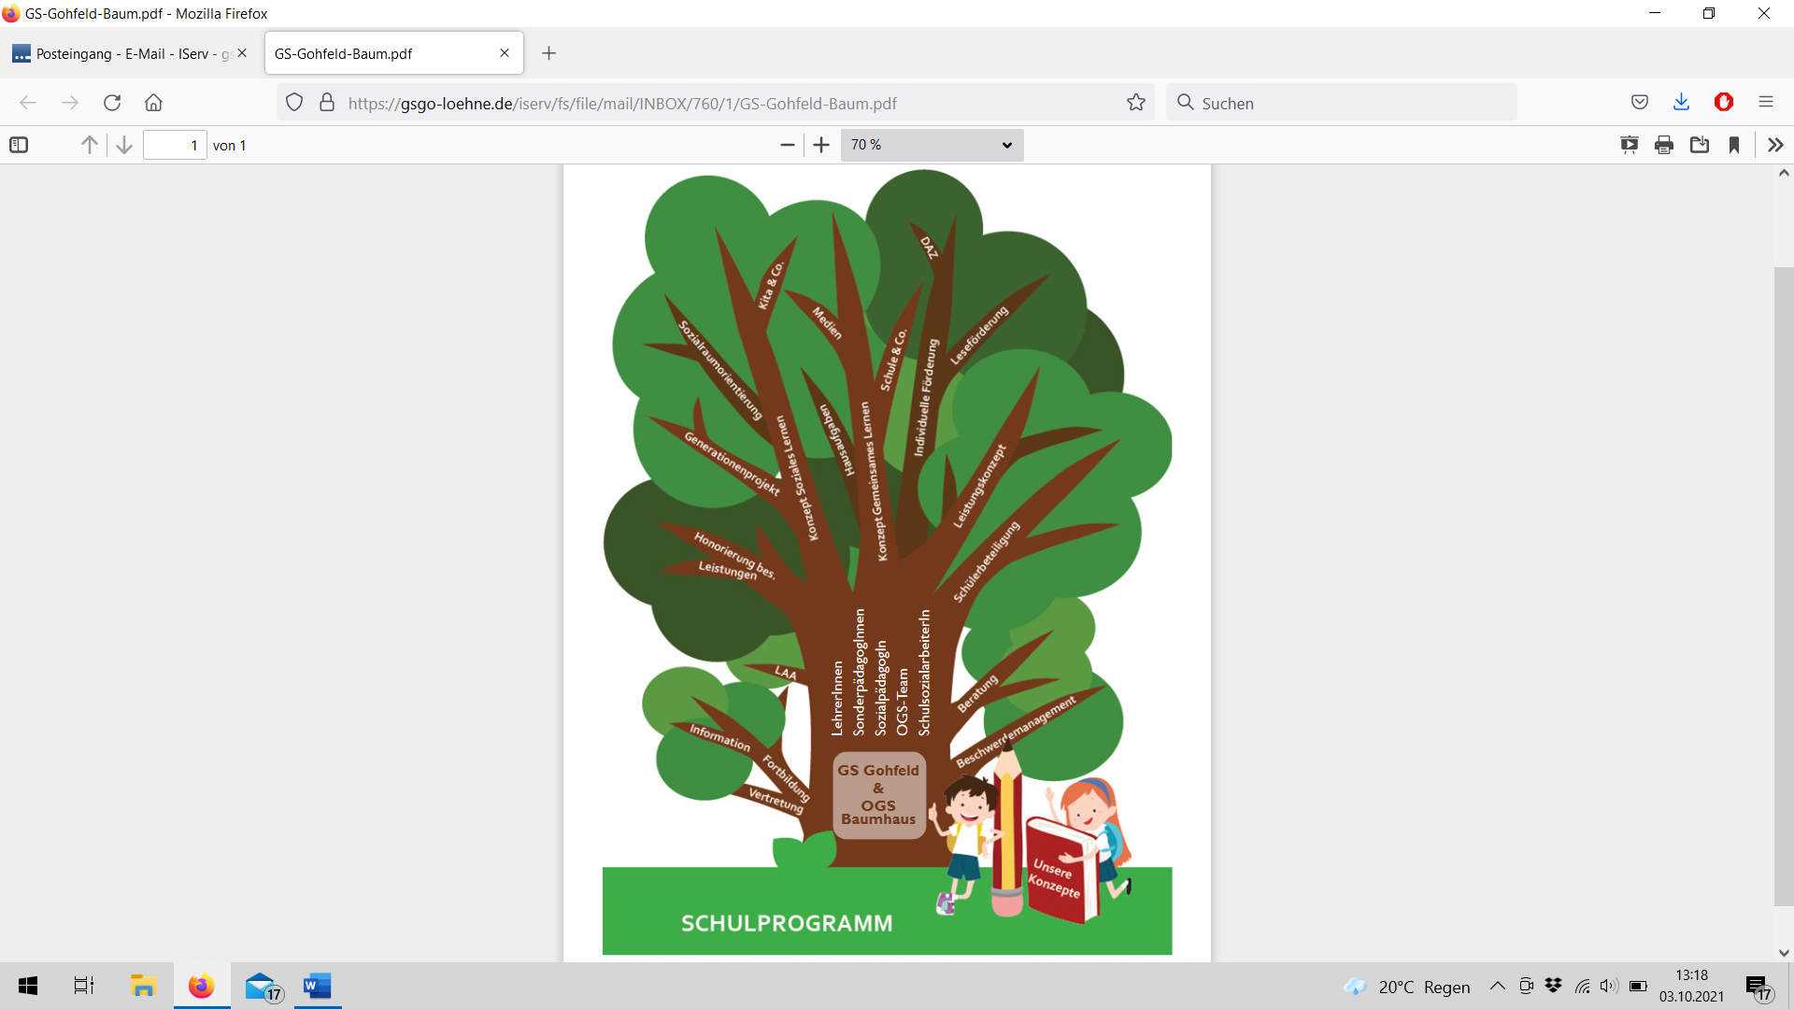
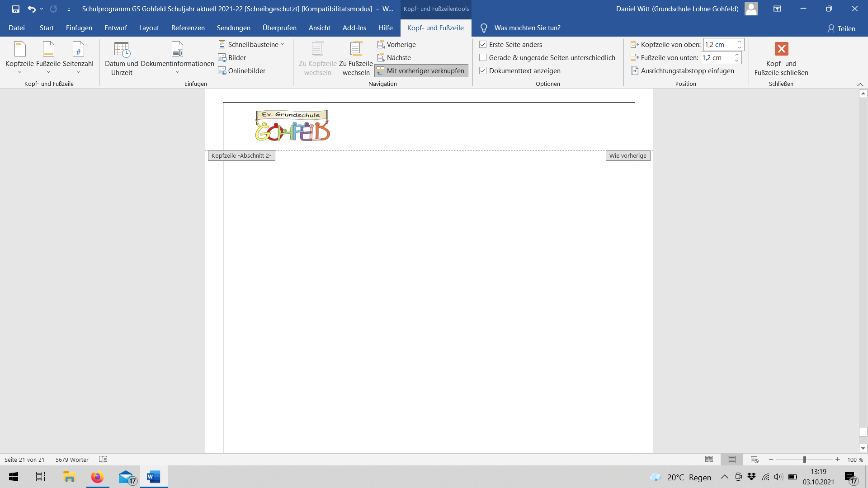

Leistungskonzept – Stand September 2024
- Einleitung
Das Kollegium der Evangelischen Grundschule Gohfeld hat sich im Rahmen einer schulinternen Fortbildung am 23.01.2023 getroffen und das bestehende Leistungskonzept evaluiert. Die hier schriftlich fixierten Inhalte sind verbindlich, werden regelmäßig evaluiert und fortgeschrieben.
Das Kollegium orientiert sich an den in den Lehrplänen für die Primarstufe in Nordrhein-Westfalen 2021. Diese bilden somit die Grundlage der pädagogischen Arbeit an unserer Schule. Wir vergeben ab dem 1. Schuljahr kompetenzorientierte Ankreuzzeugnisse und ab dem 1. Halbjahr der 3. Klasse kompetenzorientierte Ankreuzzeugnisse mit Noten. Im 4. Schuljahr erhalten die Schülerinnen und Schüler im 1. Halbjahr ein reines Notenzeugnis. Dieses beinhaltet zusätzlich eine begründete Empfehlung für den Übergang in eine weiterführende Schule.
Für eine faire Leistungsbewertung ist uns Folgendes wichtig:
- Wertschätzung der individuellen Leistungen
- Transparenz
- Objektivität
- Chancengleichheit
- Schülerorientierung
- Prozessorientierung
- Kompetenzorientierung
- Vorbereitung auf die Zukunft
- Absprachen über einheitliche Bewertungskriterien und einheitliche Benotungstabellen, einheitliche Gewichtung von benoteten schriftlichen Leistungen und sonstigen (mündlichen, praktischen und schriftlichen) Leistungen
Leistungsbewertung muss so gerecht, objektiv und transparent wie möglich sein.
Transparenz
Leistungsbewertung soll bewirken, dass die Schülerinnen und Schüler wissen, wo sie stehen. Alle Kriterien der Leistungsbewertung müssen für die Schülerinnen und Schüler, für deren Eltern, für die Kolleginnen nachvollziehbar sein. Die Schülerinnen und Schüler müssen wissen, wofür sie sich anstrengen. Dafür führen wir intensive Elterngespräche und geben den Schülerinnen und Schülern regelmäßige Rückmeldungen. Dazu kommt, dass die Rückmeldungen verständlich und nachvollziehbar sind, so dass die Schülerinnen und Schüler die Kommentare oder Noten verstehen können.

Einheitlichkeit
Wir verstehen unsere Schule und unsere Konzepte als pädagogische Einheit. Wir vermitteln die gleichen Inhalte, treffen Absprachen und halten uns an die Absprachen. Die Gewichtung der Leistungen erfolgt einheitlich, wie in den Leistungskonzepten der einzelnen Fächer nachgelesen werden kann. Einheitlichkeit bedeutet gleichzeitig, dass wir die Vielschichtigkeit der Leistung berücksichtigen, damit jede Schülerin und jeder Schüler unabhängig von der individuellen Lernausgangslage Leistungen erbringen kann. Als Leistung werden nicht nur Ergebnisse, sondern auch Anstrengungen und Lernfortschritte bewertet. Auch in Gruppen erbrachte Leistungen sind zu berücksichtigen.
Pädagogischer Leistungsbegriff
Unser pädagogischer Leistungsbegriff orientiert sich am einzelnen Kind: Wir haben den individuellen Lern- und Entwicklungsprozess der einzelnen Schülerinnen und Schüler im Blick. Jeder und jedem soll aufgezeigt werden, in welchen Bereichen sie oder er sich verbessern und steigern kann.

Unsere Schülerinnen und Schüler sollen
  - für ihre persönliche Zukunft lernen
  - lernen, sich realistisch einzuschätzen: Was kann ich schon gut? Woran kann ich noch weiterarbeiten?
  - sich ihrer Stärken bewusstwerden und entsprechende Anerkennung bekommen.
  - aus Fehlern lernen
  - selbstständiges, zielorientiertes Lernen lernen
  - ihr Selbstbewusstsein ausbauen und weiterentwickeln
  - sich zu weiteren Leistungen angespornt fühlen

Motivation
Wir wollen unsere Schülerinnen und Schüler weder über- noch unterfordern. Wir wollen sie motivieren, an ihre persönlichen Grenzen zu gehen. Sie sollen gerne lernen. Das schaffen sie, wenn sie merken, dass sich Einsatz und Engagement lohnen. Sie sollen lernen, dass Anstrengungen zu Erfolgen führen. Bei uns werden alle gefördert und gefordert.

Was wir als „Leistung“ bezeichnen
In jedem Unterrichtsfach bilden alle sonstigen Leistungen, d.h. die mündlichen, praktischen und schriftlichen Beiträge, welche die Schülerinnen und Schüler erbringen, die Beurteilungsgrundlage. Nach Abschluss einer Unterrichtsreihe stellt die Leistungsbewertung eine Möglichkeit dar, Rückschlüsse darüber zu erhalten, inwieweit die Kompetenzen erreicht worden sind. Auch Ergebnispräsentationen, Gruppenarbeiten, Heft- und Mappenführung sowie Methoden- und Kommunikationskompetenzen spielen eine wichtige Rolle bei der Leistungsbewertung. Es werden aber nicht nur Ergebnisse, sondern auch die Bemühungen, die Anstrengungsbereitschaft, Fleiß und Einsatz als Leistungen bewertet. In Fächern wie Religion, Sachunterricht, Musik etc. werden im laufenden Schuljahr Symbole oder Punkte statt Noten verwendet.
Beobachtungen, welche den Lernprozess diagnostizieren, werden dokumentiert und bei der Leistungsbewertung berücksichtigt. Unsere Notizen und Beobachtungsbögen dienen den Lehrkräften als Hilfe zur Notenfindung unter Berücksichtigung aller geforderten Kompetenzbereiche des Faches. (siehe z.B. im Leistungskonzept Englisch).
Die Gespräche über die Leistungen basieren auf gegenseitigem Respekt und Höflichkeit. Wir wollen den Eltern die bestmögliche weiterführende Schule empfehlen und die Schülerinnen und Schüler besonders der vierten Klassen auf die richtige weiterführende Schule vorbereiten.
Alle Schülerinnen und Schüler haben bei uns die gleichen Chancen. Niemand soll auf der Strecke bleiben! Alle sollen Anerkennung und Würdigung für gute Leistungen erhalten. Unsere Schülerinnen und Schüler sollen stark für die Zukunft werden. Besondere Leistungen werden honoriert.

2. Leistungsmessung von Klasse 1 bis 4

Schuleingangsphase – Klasse 1
In der 1. Klasse steht der individuelle Lernfortschritt im Fokus. Die Schülerinnen und Schüler erhalten über Symbole, kurze Bemerkungen oder Punkte in kleinen Tests Rückmeldungen zu ihren Leistungen. Die kompetenzorientierten Ankreuzzeugnisse am Ende der Klasse 1 geben Auskunft über das Arbeits- und Sozialverhalten sowie die Leistungen des Kindes in allen Fächern.
Wir arbeiten mit diesen Smileys:

Toll! Weiter so! | Das kannst du gut! | Das kannst du meistens gut! | Du kannst besser werden! | Das musst du noch üben!
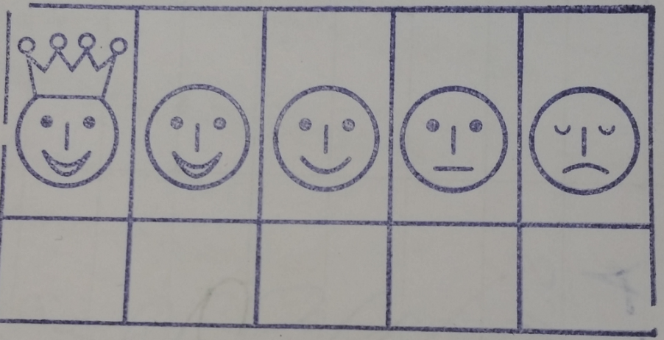

Schuleingangsphase – Klasse 2
Das zweite Schuljahr knüpft zunächst an die Arbeitsweise des ersten Schuljahres an. Die Anforderungen werden fach- und leistungsbezogener, so dass unser einheitliches und transparentes Bewertungssystem hier besonders anfängt, zu greifen. Vor der Versetzung in die Klasse 3 werden die Schülerinnen und Schüler dann behutsam durch Symbole und kurze schriftliche Arbeiten mit Punkten an die Leistungsbewertung mit Noten herangeführt. Die kompetenzorientierten Ankreuzzeugnisse am Ende der Klasse 2 geben Auskunft über das Arbeits- und Sozialverhalten sowie die Leistungen des Kindes in allen Fächern.

Klasse 3
In der Klasse 3 schreiben die Schülerinnen und Schüler benotete Arbeiten und Tests in den Fächern Deutsch und Mathematik. Benotet werden im Fach Deutsch z.B. Textproduktionen (kriteriengeleitete Texte, durch Literatur angeregte Texte, Textentwürfe und Überarbeitungen) sowie unterschiedliche Aufgaben zur Rechtschreibung oder Grammatik in schriftlichen Überprüfungen, aber auch Aufgaben zum Überarbeiten eines Textes oder die Beantwortung von Fragen zu einem Text z.B. als Lesetests. Im Fach Mathematik werden mit schriftlichen Klassenarbeiten komplexe fachbezogene Kompetenzen überprüft. In Englisch und den übrigen Fächern kann mit gelegentlichen schriftlichen Tests der Lern- und Entwicklungsstand der Kinder überprüft werden, jedoch erhalten die Schülerinnen und Schüler hier anstelle einer Note als Rückmeldung entweder einen Punktwert oder einen kurzen Kommentar oder Symbole.
In der Klasse 3 gibt es kompetenzorientierte Ankreuzzeugnisse mit Noten für alle Fächer.

Klasse 4
In der Klasse 4 orientieren sich die Arbeitsweisen an denen der Klasse 3, allerdings werden die Schülerinnen und Schüler an der Planung und Gestaltung des Unterrichts stärker beteiligt. Die prozessbezogenen Kompetenzen gewinnen zunehmend an Bedeutung. Die Schülerinnen und Schüler arbeiten verstärkt in Gruppen, fertigen Referate an und besorgen sich die erforderlichen Materialien und Informationen aus unterschiedlichen Quellen. Sie lernen verschiedene Medien und Präsentationsformen kennen und nutzen diese.

Leistungsbeurteilung bei individueller Förderung
- nicht fertiggestellte Leistungsbewertungen werden eingesammelt, kopiert, mit einem Vermerk versehen (Datum, Zeit) und am nächsten Tag kann daran weitergearbeitet werden
- SEP (Transparenz): Zeitzugaben notieren, Hilfsmittel erlaubt, aber erwähnen
- 3. Schuljahr: Die Leistung des ersten Tages wird bewertet, dann die insgesamt gezeigte Leistung, die Note setzt sich aus beiden Noten zu gleichen Teilen zusammen
- 4. Schuljahr: im Hinblick auf den Übergang → möglichst keine Zeitzugaben
Hilfsmittel:
- Anschauungsmittel (Rechenrahmen, Rechenschiffchen, Schüttelboxen, ….
Unterstützendes Bild-, Wort-, Textmaterial, …)
Bei Benutzung der Hilfsmittel ist die erbrachte Leistung maximal als befriedigend zu bewerten
Folgende Texte sollen unter den Lernzielkontrollen notiert werden:
LRS: Die Note wird wegen einer diagnostizierten LRS nicht erteilt.
Diese Lernzielkontrolle wurde mit Hilfsmitteln erarbeitet.
Für diese Lernzielkontrolle hat xy 00 Minuten mehr Zeit bekommen.
Diese Lernzielkontrolle wurde auf zwei Tage verteilt. XY hat den 1. Teil am 00.00.00 und den 2. Teil am 00.00.00 geschrieben.
(Beschluss 28.11.2019)
Zeichnet sich in den ersten beiden Jahren der SEP ab, dass ein Kind die Kompetenzen nicht erreichen wird, so können die Kompetenzen auf drei Jahre SEP verteilt werden. Dies muss mit den Eltern kommuniziert werden und vor allem dann auch nach Klasse 2 umgesetzt werden, sodass das Kind ein drittes Jahr in der SEP verbleibt.

2.1 Einheitliche Prozente-Noten-Skala
Alle benoteten und mit Punkten versehenden Leistungen, die nach der unten aufgeführten Lernzieltaxonomie konzipiert sind, werden nach dieser Skala bewertet.
Alle mit Punkten zu bewerteten nicht benoteten Leistungen, die nach der unten aufgeführten Lerntaxonomie konzipiert sind, orientieren sich an dieser Skala.
Note | Prozente | Punktebeispiel
sehr gut | 96 - 100% | 40-38
gut | 85 – 95% | 37,5-34
befriedigend | 68 – 84% | 33,5-27
ausreichend | 50 – 67% | 26,5-20
mangelhaft | 21 – 49% | 19,5-8
ungenügend | 0 - 20% | 7,5-0

Unsere Leistungskontrollen orientieren sich an der Lernzieltaxonomie nach Bloom.
Die drei Anforderungsbereiche (I-III) sind fächerübergreifend bei der Erstellung von Arbeitsblättern und Klassenarbeiten zu berücksichtigen.

Lernzieltaxonomie nach Bloom (Becker, 2008, S. 144-146)
50 %
50 %

(siehe Anhang: Taxonomiestufen nach Bloom)

2.2 Übersicht über die Zeugnisformate

Unsere Schülerinnen und Schüler erhalten Ankreuzzeugnisse mit Formulierungen zu den einzelnen Fächern und ab Klasse 3 mit Noten.
Ab Klasse 2 werden die Schüler und Schülerinnen behutsam durch Rückmeldungen und Symbole zu den einzelnen Arbeitsergebnissen mit der Notengebung vertraut gemacht, die sich auf festgelegte Kompetenzerwartungen beziehen.

 | Beschreibung Arbeits- und Sozialverhalten | Beschreibung Lernentwicklung und Kompetenzen | Benotung Fächer | Empfehlung weiterführende Schule
Klasse 1 Ende des Schuljahres | X | X | - | -
Klasse 2 Ende des Schuljahres | X | X | - | -
Klasse 3 erstes Halbjahr | X | X | X | -
Klasse 3 Ende des Schuljahres | X | X | X | -
Klasse 4 erstes Halbjahr | - | - | X | X
Klasse 4 Ende des Schuljahres | - | - | X | -

2.3 Fächerübergreifende Kriterien für „sonstige Leistungen“ von Klasse 1 bis 4
„Der Beurteilungsbereich „Sonstige Leistungen im Unterricht“ umfasst alle in Zusammenhang mit Unterricht erbrachten mündlichen, schriftlichen und praktischen Leistungen.“ (Lehrpläne für die Primarstufe in NRW 2021, S. 33)
Sonstige Leistungen werden ab Klasse 1 in nicht benoteter Form überprüft. Sonstige Leistungen sind in der Regel prozessbezogen, können aber auch punktuelle kurze Überprüfungen sein. Die folgenden sonstigen Leistungen sind in allen Fächern relevant. Selbstverständlich steigen die Anforderungen an die sonstigen Leistungen mit den einzelnen Jahrgängen. Die Erwartungen jedoch bleiben gleich. Die folgenden Kriterien für die sonstigen Leistungen sowie die nachfolgenden fachbezogenen Kriterien in den Leistungskonzepten der einzelnen Fächer sollen dies transparent machen.
Mündliche Mitarbeit
- Qualität vor Quantität
- Interesse
- Motivation
- Bezug nehmen auf die Beiträge anderer
- inhaltlich zusammenhängend
- inhaltliche Richtigkeit
- weiterführende Beiträge
- aktives Zuhören
- Aufmerksamkeit
- reproduktiv oder produktiv auf inhaltlicher Ebene
- regelmäßige Beteiligung

Heft- und Mappenführung
- Verfügbarkeit
- Ordnung
- Sorgfalt
- Vollständigkeit
- Übersichtlichkeit, z.B. Inhaltsverzeichnis, Datumsangabe, Abstände einhalten etc.
- themenbezogen
- ästhetische Gestaltung, z.B. Deckblatt
Referate
- Umsetzung der Aufgabenstellung, Einhalten erarbeiteter Kriterien
- Recherche/Mitbringen von Material
- angemessener Inhalt
- inhaltliche Richtigkeit/Qualität
- möglichst freier Vortrag
- Visualisierung
- Einhalten der Vortragsregeln, z.B. deutlich sprechen, Blickkontakt
- Redeanteil ausgeglichen
- Quellenangabe (mündlich)
- in eigenen Worten sprechen
- auf Nachfragen antworten können
- Fragen stellen können
- Zeitmanagement
- Einsatz von (digitalen) Medien

Gruppenarbeit
- konstruktive Mitarbeit
- Einzelleistung und Gesamtleistung müssen erkennbar sein
- Jeder und jede übernimmt Aufgaben
- Akzeptanz der Rollen
- sich zurücknehmen können
- Bereitstellen von Materialien
- Teamfähigkeit
- Sozialverhalten
- Kritikfähigkeit
- Kompromissbereitschaft
- Reflexionsfähigkeit
- Zeitmanagement
- Ergebnisorientierung
- Zielorientierung

3. Leistungskonzept für das Fach Deutsch

3.1 Gesamtnote Deutsch
Die Schwerpunkte aus dem Lehrplan für das Fach Deutsch lauten:
- Sprechen und Zuhören
- Schreiben
- Lesen – Mit Texten und Medien umgehen
- Sprache und Sprachgebrauch untersuchen
Im folgenden Leistungskonzept für das Fach Deutsch haben wir die Kompetenzbereiche in den drei Teilbereichen des Deutschunterrichts, in denen auch die Noten auf dem Zeugnis vergeben werden, zusammengefasst.

3.2. Teilbereich Sprachgebrauch
Ab Klasse 3 schreiben die Schülerinnen und Schüler in der Regel zwei benotete Textproduktionen. Unsere Schülerinnen und Schüler werden bereits früh an das kriterienorientierte Verfassen von Texten herangeführt. Deswegen stellt die folgende Tabelle eine Übersicht über Textproduktionen dar, die in der Schuleingangsphase bereits angebahnt und ab Klasse 3 verfasst werden können. Diese werden ab Klasse 3 mit einem Kriterienkatalog benotet.

Art der Textproduktion |  | Klasse 1/2 | Klasse 3 |  | Klasse 4
 | informierende Textproduktionen
Vorgangsbeschreibung |  | x | X |  | X
Personenbeschreibung |  | x | X |  | X
Sachtext |  | x | X |  | X
Erlebnisbericht |  | x | X |  | X
Brief |  | x | X |  | X
Bericht |  |  |  |  | X
 | erzählerische Textproduktionen
Bildergeschichte |  | x | X |  | X
Reizwortgeschichte |  |  | X |  | X
Brief |  |  | X |  | X
Nacherzählung |  |  |  |  | X
Fortsetzungsgeschichte |  | x | X |  | X
Fantasiegeschichte |  |  | X |  | X
 | appellierende Textproduktionen
Brief

Die appellierenden Kompetenzen werden vor allem über den Bereich der sonstigen Leistungen erworben und bewertet.
Ab Klasse 3 wird die grammatische Kompetenz unserer Schülerinnen und Schüler in der Regel einmal pro Halbjahr in benoteter Form überprüft. Diese Überprüfungsform kann mit der Überprüfung der Rechtschreibkompetenzen kombiniert werden. In diesem Fall vergeben wir jeweils eine Note für den Teilbereich Sprachgebrauch (Grammatik) und für den Teilbereich Rechtschreiben.

Sonstige Leistungen
Zusätzlich zu den oben fächerübergreifend definierten sonstigen Leistungen kann Folgendes im Sprachgebrauch bewertet werden:
- „Das kann ich jetzt!“ (Überprüfung der Lerninhalte zur Grammatik)
- kurze Überprüfungen
- Erzählkreis
- Rollenspiele
- szenisches Spiel
- Gedichtvortrag
- „Kladde“ zum freien Schreiben
- alles Geschriebene der Schülerinnen und Schüler in Hinblick auf die Grammatik in allen Fächern
- generatives Schreiben
- lyrisches Schreiben
- Buchvorstellung
- Schreibwerkstatt
- Leserolle
- Textproduktionen zur Übung
- Kamishibai/Karton-Theater
- Kugellager
- Vier-Ecken-Gespräch
- Schneeball
- Pro-Contra-Diskussion
- Lernen an Stationen
- Gruppenpuzzle
- Lerntheke
- ...

3.3 Teilbereich Lesen
Die Lesekompetenz wird über die sonstigen Leistungen überprüft. Wir orientieren uns bei der Überprüfung des sinnentnehmenden Lesens an IGLU, deswegen folgen eine Übersicht über die Kompetenzstufen und ein Musterlesetest.
Zusätzlich zu den oben fächerübergreifend definierten sonstigen Leistungen kann Folgendes im Lesen bewertet werden:
- Leserolle
- Buchvorstellung
- Gedichtvortrag
- Lesetests zum sinnentnehmenden Lesen
- laut vorlesen
- Lesevortrag
- Recherche
- Ganzschriften lesen und aktiv mitarbeiten
- Aufgabenverständnis in allen Fächern
- Lies‘ mal! -Hefte
- Antolin
- Lesetagebuch
- Lesetandem
- Nutzung freier Lesezeiten
- Nutzung des Bibliotheksangebots (Schülerbücherei)
- Engagement bei Büchereibesuchen
- Kinder lesen Kindern vor: Lesepatinnen und -paten
- zuhören, wenn vorgelesen wird
- Inhalte von Gelesenem und Vorgelesenem wiedergeben können
- Schreibkonferenzen
- ...
Kompetenzstufen nach IGLU
(http://partner.alp.dillingen.de/proleko/index.php/grundlagen/kompetenzstufen?showall=&start=2)
Kompetenzstufe 1 | Dekodieren von Wörtern und Sätzen  Hier sind die Kinder in der Lage, Wörter und Sätze zu dekodieren und sie können diese in der Regel auch vorlesen. Im Übergangsbereich zu Kompetenzstufe 2 gelingt es hier auch gelegentlich, ganz konkrete Informationen in leicht auffindbaren Satzteilen zu lokalisieren, besonders wenn die Formulierung der Aufgabe mit der Formulierung der gesuchten Information identisch ist.
Kompetenzstufe 2 | Explizit angegebene Einzelinformationen in Texten identifizieren  Kinder können einen Text in der altersangemessenen Sprache und Schwierigkeit lesen und verstehen. Sie können explizit angegebene Details im Text finden und wiedergeben, insbesondere, wenn diese am Anfang des Textes oder an einer anderen exponierten Stelle stehen und der Text keine konkurrierenden Informationen enthält. Die Formulierung der Aufgabenstellung ist in der Regel nahezu identisch mit der Formulierung der gesuchten Information. Auf dieser Stufe gibt es bei den beiden Textsorten (literarische und informierende Texte) keine unterschiedliche Ausprägung der Fähigkeiten.
Kompetenzstufe 3 | Relevante Einzelheiten und Informationen im Text auffinden  und miteinander in Beziehung setzen  Kinder sind in der Lage, insbesondere bei literarischen Texten, die Handlungen und den textübergreifenden Gesamtzusammenhang des Textes zu verstehen. Sie können einfache Schlussfolgerungen ziehen sowie Verbindungen zwischen zwei oder mehreren Informationen herstellen, auch wenn diese dazu aus verschiedenen Textteilen zusammengeführt werden müssen. Sie können Schlussfolgerungen bezüglich der Eigenschaften, Gefühle und Motivationen der Hauptfiguren ziehen. Bei den Informationstexten nutzen sie die strukturgebenden Elemente (Überschriften, Illustrationen, usw.), um Informationen aufzufinden, die auch in der Mitte oder am Ende des Textes stehen. Sie können bei der Beantwortung einer Frage zwei Informationen angeben und diese, wenn es z.B. um Ähnlichkeiten geht, miteinander in Beziehung setzen. Die Fragen in den Aufgaben sind immer noch häufig identisch mit der Formulierung der gesuchten Information.
Kompetenzstufe 4 | Zentrale Handlungsabläufe auffinden  und die Hauptgedanken des Textes erfassen und erläutern  Kindern können wichtige, an unterschiedlichen Stellen im Text enthaltene Details erkennen und wiedergeben, auch wenn der Text konkurrierende Informationen enthält. Sie können Verknüpfungen herstellen und Schlüsse ziehen sowie einzelne Textbelege für ihre Schlussfolgerungen anführen. Sie identifizieren besondere Textmerkmale und -elemente und sind in der Lage, strukturelle Textelemente zu nutzen, um sich zu orientieren. Schülerinnen und Schüler dieser Leistungsstufe erkennen den grundlegenden Gedanken oder Sinn eines Textes. Es gelingt ihnen Gedanken und Informationen über den gesamten Text hinweg zu verfolgen, einzuordnen und zu interpretieren.
Kompetenzstufe 5  nicht zwingend für die Grundschule erforderlich | Abstrahieren, Verallgemeinern und Präferenzen begründen  Schülerinnen und Schüler verstehen Informationen oder Beziehungen auf abstrakter Ebene, können Informationen des Textes verallgemeinern oder zu eigenen Erfahrungen und ihrem Vorwissen in Beziehung setzen. Die Lesenden können den tieferen Sinn und Gehalt von Textaussagen interpretieren und sie zeigen, dass sie die Funktion von strukturellen Textelementen verstehen. Sie können Handlungspräferenzen oder Entscheidungen begründen.

3.4 Teilbereich Rechtschreiben
Ab Klasse 3 wird die Kompetenz im Bereich Rechtschreiben in der Regel zweimal pro Halbjahr in benoteter Form überprüft. Diese Überprüfungsform kann mit der Überprüfung der Sprachgebrauchskompetenzen kombiniert werden. In diesem Fall vergeben wir jeweils eine Note für den Teilbereich Sprachgebrauch und für den Teilbereich Rechtschreiben. Diese Überprüfung kann sich zusammensetzen aus:
- Abschreibtexte, wie Knick-, Schleich- und Wendetexte
- Überprüfung des Grundwortschatzes und anderer Lernwörter
- Rechtschreibarbeiten
- freies Schreiben
- Anwendung erlernter Rechtschreibstrategien und Rechtschreibphänomene (ReLv)
- ...
Formen der Leistungsüberprüfung:
Klasse 1: Lernwörter, Wörter des Tages, Schleichdiktat (Wort), Strategie: Silbenschwingen
Klasse 2: Lernwörterüberprüfung, Wort/Satz des Tages, Abschreibtexte, Schleich- und Knickdiktat (Wort, Satz), Strategien: Verlängern, Groß- und Kleinschreibung
Klasse 3.1: Unbekannte Abschreibtexte (Knick- und Wendediktate), Lernwörterüberprüfung (einzelne Wörter und Texte)
Klasse 3.2: Rechtschreibarbeiten zu Strategien: Verlängern, Ableiten, Lernwörterüberprüfung (einzelne Wörter)
Klasse 4: Rechtschreibarbeiten zu Phänomenen (u.a. ss/ß, Dehnungs-H), Lernwörterüberprüfung (einzelne Wörter und Texte), umgestellte
Texte mit Lernwörtern, Merkwörter

In jeglicher Form darf die Art der Leistungsüberprüfung im Einzelfall differenziert werden!

Die Kompetenzerwartungen aus dem Lehrplan Deutsch werden im folgenden Auszug zusammengefasst:

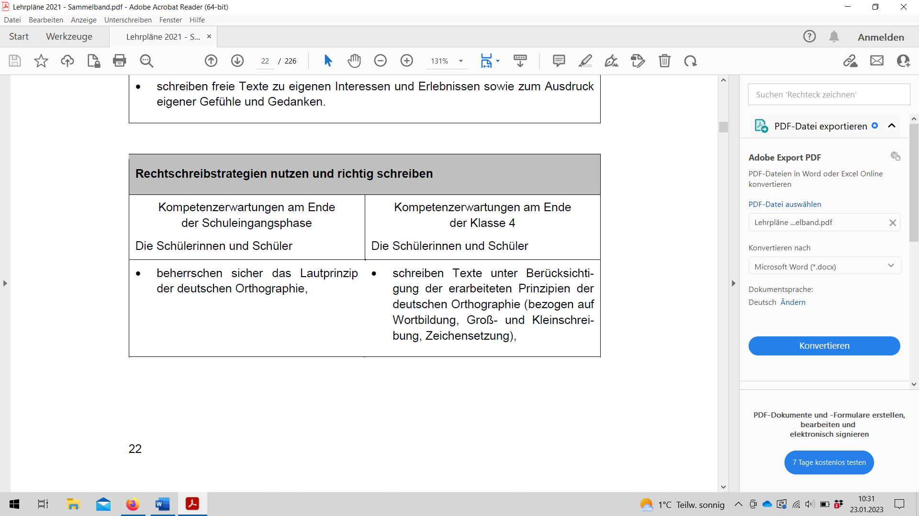
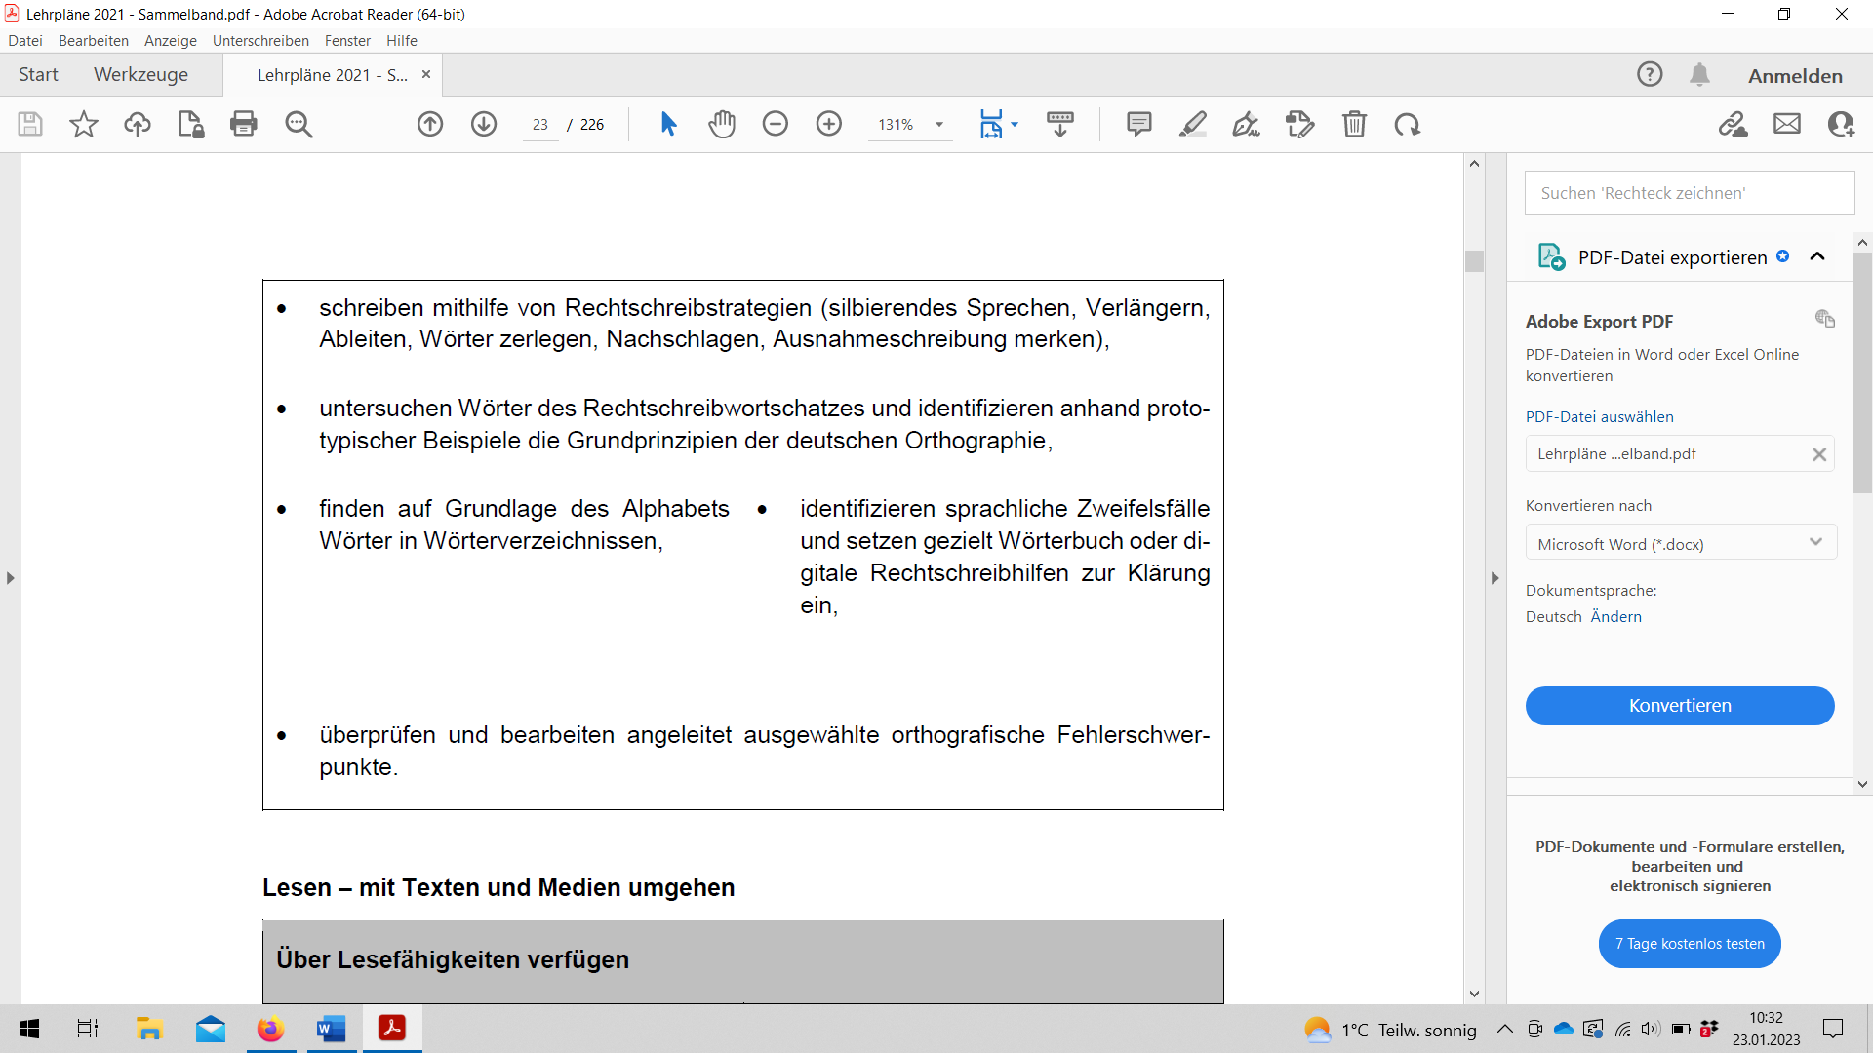
Abbildung 1 Richtlinien und Lehrpläne (2021, S. 22/23)

Sonstige Leistungen
Zusätzlich zu den oben fächerübergreifend definierten sonstigen Leistungen kann Folgendes im Rechtschreiben bewertet werden:
- alles Geschriebene der Schülerinnen und Schüler (fächerübergreifend)
- freie Texte, freies Schreiben, Textproduktionen
- Arbeit mit Wörterbüchern und Wörterlisten
- Fehlersuche und Fehlerkorrekturen
- „Das kann ich schon!“ (Kurze Überprüfungen)
- ...

Art und Umfang der Lernwörter für Lernwörterüberprüfungen:
Klasse 1: Buchstaben, Wörter des Tages (10 Wörter)
Klasse 2: 15 Wörter
Klasse 3: 20 Wörter
Klasse 4: 30 Wörter
Knick-/Wendediktate
JG 2 20-40 Wörter, JG 3 ca. 60 Wörter, JG 4 ca. 80 Wörter
0 Fehler – 1 Fehler = sehr gut
2 Fehler -4 Fehler = gut
5 Fehler -7 Fehler = befriedigend
8 Fehler -10 Fehler = ausreichend
11 Fehler -15 Fehler = mangelhaft
ab 16 Fehler = ungenügend

Lernwörter einzeln s.o. Diktierter Text JG 3 ca. 60 Wörter,
JG 4 ca. 80 Wörter
0 Fehler = sehr gut 0 Fehler – 1 Fehler = sehr gut
1 Fehler -2 Fehler = gut 2 – Fehler – 4 Fehler = gut
3 Fehler -4 Fehler = befriedigend 5 Fehler – 7 Fehler = befriedigend
5 Fehler -7 Fehler = ausreichend 8 Fehler – 10 Fehler = ausreichend
8 Fehler -10 Fehler = mangelhaft 11 Fehler – 15 Fehler = mangelhaft
ab 11 Fehler = ungenügend ab 16 Fehler = ungenügend

4. Leistungskonzept für das Fach Mathematik

Ab dem 3. Schuljahr schreiben die Schülerinnen und Schüler in der Regel zwei benotete Klassenarbeiten pro Halbjahr.
Unsere Klassenarbeiten enthalten Aufgaben aus allen drei Anforderungsbereichen (siehe Abbildung unten). Die Benotung erfolgt nach einer einheitlichen Prozente-Noten-Skala (siehe Seite 9).

Bildungsstandards Mathematik, S.9
Anforderungsbereich I: Reproduzieren
Wiedergabe von Grundwissen, Ausführen von Routinetätigkeiten und direkte Anwendung von grundlegenden Begriffen und Verfahren
Anforderungsbereich II: Zusammenhänge herstellen
Erkennen mathematischer Zusammenhänge und Verknüpfen von Kenntnissen, Fertigkeiten
und Fähigkeiten bei der Bearbeitung mathematischer Aufgabenstellungen
Anforderungsbereich III: Verallgemeinern und Reflektieren
Übertragen von Erkenntnissen auf unbekannte Fragestellungen sowie Entwickeln und
Reflektieren von Strategien, Begründungen und Folgerungen

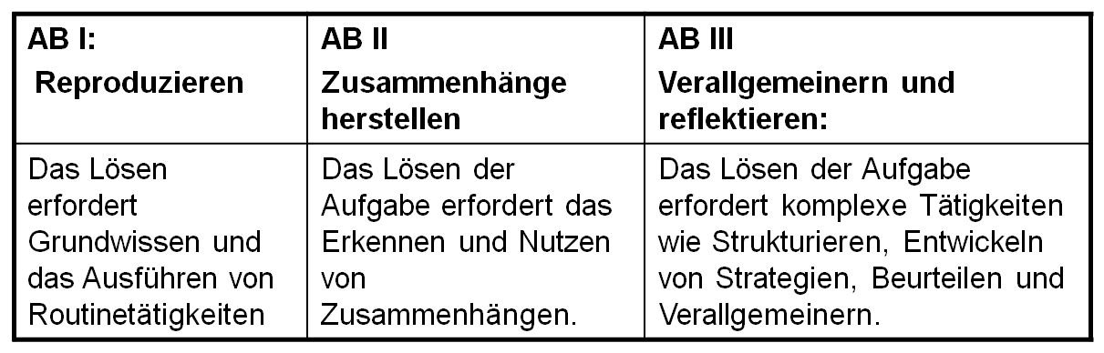
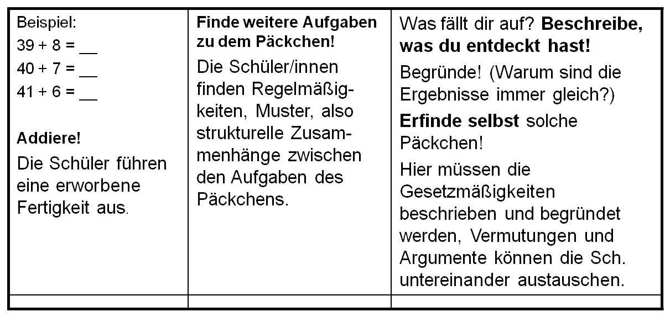

„Die Abbildung gibt einen Überblick über die Kompetenzbereiche (Prozesse) und Inhalte des Mathematikunterrichts in der Grundschule. Die Kompetenzbereiche entfalten sich bis zum Ende der Klasse 4. In Verbindung mit den mathematischen Inhalten werden sie in fachliche Kompetenzen für das Ende der Schuleingangsphase und zum Ende von Klasse 4 konkretisiert.“ […] Die Kompetenzbereiche und die ihnen zugeordneten Inhalte sind verbindlich.“[…]
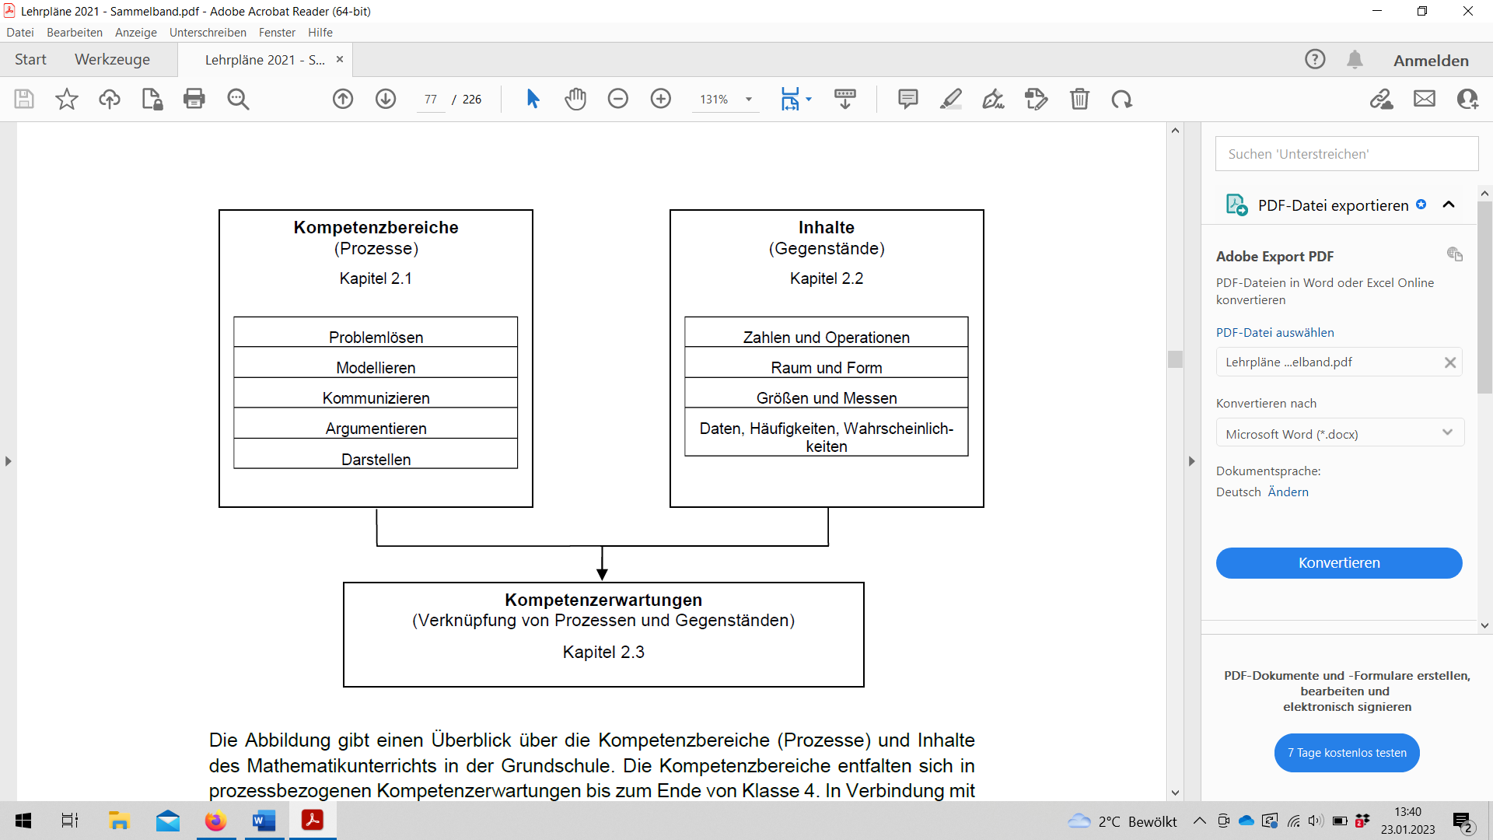
siehe Sammelband Lehrplan Mathematik, S.77
siehe Sammelband Lehrplan Mathematik, S. 77
siehe Sammelband Lehrplan Mathematik, S. 77
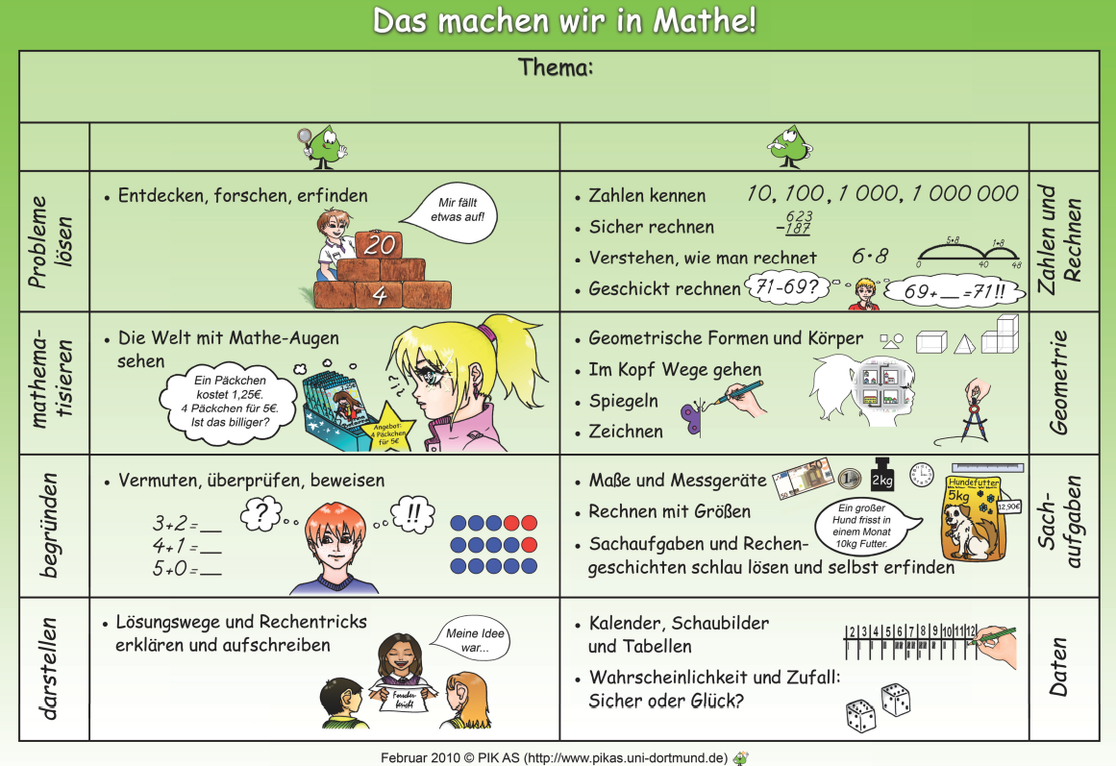
Sonstige Leistungen
In Mathematik interessiert uns vor allem, ob die Schülerinnen und Schüler das Prinzip einer Rechnung verstanden haben. Im besten Fall führt diese Erkenntnis dann zum richtigen Ergebnis, für uns steht aber auch der Prozess, also der Weg zum richtigen Ergebnis im Mittelpunkt
Zusätzlich zu den oben fächerübergreifend definierten sonstigen Leistungen (siehe oben) kann im Fach Mathematik Folgendes als sonstige Leistung von Klasse 1 bis 4 bewertet werden:
- Rechenkonferenzen
- Kopfrechnen/Blitzrechnen
- Kopfgeometrie
- Umgang mit mathematischem Werkzeug (z.B. Zirkel, Lineal)
- sinnvoller Einsatz von mathematischen Hilfsmaterial
- Tests
- Knobelaufgaben
- Arbeit im Knobelheft/Orientierungsheft
- Lernen an Stationen
- Rechenspiele
- Zahl des Tages/Zahl der Woche
- Zeichnungen und Skizzen
- ...

5. Leistungskonzept für das Fach Sachunterricht
Die sonstigen Leistungen werden im Sachunterricht zu 100% gleichwertig gewichtet. Wissensaufbau, Engagement, die Bereitschaft, sich auf neue Themen einzulassen und die sinnvolle Anwendung erlernter Methoden sind genauso wichtig wie die tägliche Mitarbeit. Zusätzlich zu den oben fächerübergreifend definierten sonstigen Leistungen für die mündliche Mitarbeit, Heft- und Mappenführung, Referate und Gruppenarbeiten können die Kompetenzen im Sachunterricht in folgenden Formaten als sonstige Leistung von Klasse 1 bis 4 bewertet werden:
- Experimente
- freies Forschen
- Versuche
- Protokolle
- Mitarbeit im Klassenrat
- Einbringen/Mitbringen von recherchiertem Material
- Fragerunden zum Weltwissen/Vorwissen aktivieren
- Forscherheft
- Lernen an Stationen
- Lerntheke
- Projektarbeit
- Übernahme von Diensten
- Mitarbeit an außerschulischen Lernorten
- Werkstätten
- Tests
- Umgang mit Material und Lebewesen
- Einhalten der Gesprächsregeln
- Regeln mitgestalten
- Projekte und Beiträge zum Sozialen Lernen (z.B. Projektwoche)
- Lap Book
- Portfolios
- Plakate
- Warme Dusche etc.

6. Leistungskonzept für das Fach Englisch
Leistungsbewertung im Fach Englisch bedeutet, dass die Schülerinnen und Schüler Freude und Motivation in und mit der Fremdsprache entwickeln und sich nicht durch Fehler und Noten verunsichern lassen. Deshalb steht die Entwicklung vor allem der mündlichen Kommunikations- und Gesprächskompetenz der Schülerinnen und Schüler im Vordergrund. Wir setzen dort an, worin die Schülerinnen und Schüler bereits gut sind. Was gut klappt, soll ausgebaut werden. Die Freude und Motivation an der Fremdsprache soll dauerhaft aufrecht erhalten bleiben. Am Ende des Leistungskonzepts Englisch finden sich die Beobachtungsbögen, in denen die wesentlichen Beurteilungskriterien für das Fach Englisch zusammengefasst sind. Diese Beobachtungsbögen werden regelmäßig je nach Bedarf zu flexiblen Zeitpunkten eingesetzt. Zusätzlich zu den oben fächerübergreifend definierten sonstigen Leistungen (siehe oben) kann im Fach Englisch Folgendes als sonstige Leistung von Klasse 3 und 4 bewertet werden:
- Erfolgskontrollen
- interviews/Dialoge führen
- classroom phrases nutzen
- language awareness: Sprachen vergleichen
- mitsingen
- reimen
- Spiele
- theatre/role play
- geübte Texte lesen
- einfache Antworten
- einfache Arbeitsaufträge umsetzen
- vorgelesene Geschichten oder Gehörtes nacherzählen
- story telling
- Texte nach Vorgaben schreiben
- vorgegeben Satzstrukturen anwenden
- generatives Sprechen
- etc.

Der Erwerb der Kompetenzen im Englischunterricht erfolgt in vier Bereichen mit den jeweils dazugehörigen Schwerpunkten:

1. Kommunikation / Sprachliches Handeln
- Hör- und Sehverstehen
Das Verstehen erfolgt zunächst auditiv und visuell. Später sind neue Formen und Strukturen für die Sprachproduktion verfügbar.
- Sprechen
Wörter und Redemittel werden zunächst rezeptiv erworben und befähigen zum ersten Sprechen. Danach stehen zunehmend mehr Wörter, Ausdrücke und Sprachmuster zur Gestaltung von Dialogen bereit.
- Leseverstehen
Einzelne Wörter werden ganzheitlich wiedererkannt und Bildern zugeordnet. Es folgt das sinnentnehmende und -erschließende Lesen.
- Schreiben
In der Schuleingangsphase erfolgt die behutsame Heranführung an das Schriftbild. In der 3. und 4. Klasse wird es intensiviert, so dass schon erste eigene kleinere Texte nach Vorgaben erstellt werden können. Die Rechtschreibung darf nicht berücksichtigt werden.
- Sprachmittlung
Gehörtes oder Gelesenes wird sinngemäß wiedergegeben
2. Interkulturelles Lernen
Hier werden folgende Schwerpunkte gesetzt:
- Das Erschließen und Vergleichen anderer Lebenswelten mit der eigenen
- Handeln in Begegnungssituationen
3. Verfügbarkeit von sprachlichen Mitteln
- Entwicklung einer verständlichen und einer zunehmenden angemessenen Aussprache und Intonation
- Ausbau von Wortschatz und Redemitteln
- Erwerb von grammatischen Strukturen und Formen
- Das Schriftbild bekannter Wörter und Wendungen wird vertrauter und es wird auf eine korrekte Schreibweise geachtet.

4. Methoden
Das Erlernen einer Sprache erfordert
- den Erwerb elementarer Lern- und Arbeitstechniken
- die Nutzung und den Umgang mit Medien zu lernen
- die aktive Auseinandersetzung mit sprachlichen Phänomenen
Mit Sprache wird experimentiert und es wird über sie reflektiert
Der Erwerb und die Anwendung sprachlicher Kompetenzen erfolgt in Situationen und thematischen Kontexten, die Erfahrungsfeldern zugeordnet werden können.
Der Lehrplan nennt die fünf folgenden Erfahrungsfelder:
- zu Hause hier und dort (me and my family, my friends, at home and abroard)
- jeden Tag und jedes Jahr (through the year, my body and my clothes, food and drinks, special days)
- lernen, arbeiten, freie Zeit (at school, at work, leisure time)
- eine Welt für alle (our nature, our environment, children of the world)
- auf den Flügeln der Fantasie (fantasy worlds, fairy tales)

7. Leistungskonzept für das Fach Musik
Wir wollen die Kinder zur aktiven Teilnahme motivieren. In dem Fach können viele Kompetenzen erworben werden, die für die Schülerinnen und Schüler bedeutsam sind. Zusätzlich zu den oben fächerübergreifend definierten sonstigen Leistungen (siehe oben) kann im Fach Musik Folgendes als sonstige Leistung von Klasse 1 bis 4 bewertet werden:
- Aufnehmen und Wiedergeben vorgegebener Rhythmen und Melodien
- Notenlängen und -werte unterscheiden
- Einsatz verschiedener Instrumente/Begleitung mit Orff-Instrumenten
- Umgang mit Instrumenten
- Instrumente kennenlernen
- Musikerinnen und Musiker kennen
- Komponistinnen und Komponisten kennen
- gemeinsame Lieder singen, z.B. tägliches Singen
- Fachbegriffe anwenden
- Gefühle musikalisch ausdrücken
- sich zu Musik äußern/bewegen etc.
- tanzen
- Vor- und Nachbereitung des Gottesdiensts, von Aufführungen etc.
- body percussion
- rhythmicals
- Toleranz gegenüber anderen Musikstilen
- kennenlernen unterschiedlicher musikalischer Kulturen und Epochen
- etc.

8. Leistungskonzept für das Fach Religion

Leistungsbewertung im Fach Religion bedeutet auch, dass unsere Schülerinnen und Schüler eine Rückmeldung darüber bekommen, wie verantwortungsvoll sie im Sozialen und beim Miteinander agieren. Religionsunterricht und Wertevermittlung gehen Hand in Hand. Zusätzlich zu den oben fächerübergreifend definierten sonstigen Leistungen (siehe oben) kann im Fach Religion Folgendes als sonstige Leistung von Klasse 1 bis 4 bewertet werden:
- Rollenspiele
- Reli-Quiz
- Standbilder
- Biblische Geschichten auf die eigene Lebenswirklichkeit übertragen
- Geschichten auf neue Sachverhalte übertragen
- über Gefühle sprechen
- Mitgestaltung von Gottesdiensten
- Toleranz gegenüber anderen Religionen
- Kenntnis über andere Religionen
- Pantomime
- Bildbetrachtung
- Arbeit an Stationen
- Museumsgänge
- Bodenbilder
- Besuch außerschulischer Lernorte
- Gestaltung des Kirchenjahrs
- etc.

9. Leistungskonzept für das Fach Kunst

Im Fach Kunst sollen unsere Schülerinnen und Schüler mit dem Gefühl kreativ malen und zeichnen: „Ich kann das.“ Sie sollen lernen, dass Kreativität mehr ist als malen zu können. Bei unserer Leistungsmessung steht nicht nur das fertige Produkt im Fokus, sondern der Kreativitätsprozess. Die Kreativität ist nicht mit der tatsächlichen Ausführung gleichzusetzen. Die Entwicklung des Könnens und die Wirkung des fertigen Kunstwerks auf die anderen Schülerinnen und Schüler spielen eine große Rolle für die Bewertung. Noten spiegeln die kreative Leistung nur bedingt wider. Deswegen bewerten und rückmelden wir hier stets im Austausch und mit dem Schwerpunkt auf der Wertschätzung der individuellen Kreativität anderer. Zusätzlich zu den oben fächerübergreifend definierten sonstigen Leistungen (siehe oben) kann im Fach Kunst Folgendes als sonstige Leistung von Klasse 1 bis 4 bewertet werden:
- sorgfältige Anwendung basaler Techniken (z.B. schneiden, kleben etc.)
- Einsatz verschiedener Techniken des Kunst- und Textilbereichs
- Umgang mit Geräten, Material, Werkzeugen etc.
- Vor- und Nachbereiten des Arbeitsplatzes
- Kunstwerke anderer würdigen
- Künstlerinnen und Künstler kennenlernen
- nach Kriterien gestalten
- Farbkreis
- Experimente, z.B. Farben mischen
- Fachbegriffe anwenden
- ökologischer und ökonomischer Umgang mit Ressourcen (Zeit, Material, etc.)
- Bildbetrachtung
- Museumsgang
- Nutzung digitaler Medien
- Gestaltung von Plakaten etc.
- etc.

10. Leistungskonzept für das Fach Sport

Im Fach Sport fließen in die Bewertung neben motorischen Fertigkeiten auch besonders soziale Aspekte ein. Dazu gehört die Bereitschaft, sich selbst zurückzustellen und sich als Teamplayer zu verhalten. Hinzu kommen Fleiß, Trainingswille, Einsatzbereitschaft und Aspekte wie Fairness und Hilfsbereitschaft. Wir nehmen den individuellen Entwicklungsprozess des Kindes in den Blick. Wer sich anstrengt, bekommt ein positives Feedback.
Zusätzlich zu den oben fächerübergreifend definierten sonstigen Leistungen (siehe oben) kann im Fach Sport Folgendes als sonstige Leistung von Klasse 1 bis 4 bewertet werden:
- Koordination, Ausdauer/Umsetzung von Bewegungsabläufen
- Anstrengungsbereitschaft
- individueller Lernzuwachs
- Teamfähigkeit
- Fairness
- verantwortungsvolles Verhalten
- Spielregeln verstehen, einhalten und weiterentwickeln
- Hilfen annehmen und geben
- Reflexion
- Zuverlässigkeit, z.B. Sportsachen mitbringen
- etc.

11. Empfehlungen zu den weiterführenden Schulen

Empfehlung für die weiterführende Schule
Zum Ende des ersten Halbjahres der Klasse 4 erhalten die Schülerinnen und Schüler ein reines Notenzeugnis, das durch eine begründete Empfehlung zur Wahl der weiterführenden Schule ergänzt wird. Die begründete Empfehlung berücksichtigt die Lernentwicklung in den zurückliegenden Jahren und den aktuellen Leistungsstand, erwächst aber auch aus den Ergebnissen der Beratungsgespräche, die mit den Erziehungsberechtigten im Verlauf des ersten Schulhalbjahres geführt wurden. Die Empfehlung kann eindeutig oder eingeschränkt für eine bestimmte Schulform der Sekundarstufe I ausgesprochen werden.
- Hauptschule oder Gesamtschule/Sekundarschule
- Realschule mit Einschränkung oder Gesamtschule/Sekundarschule
- Realschule oder Gesamtschule/Sekundarschule
- Gymnasium mit Einschränkung oder Gesamtschule/Sekundarschule
- Gymnasium oder Gesamtschule/Sekundarschule

In Absprache mit allen Grundschulen und weiterführenden Schulen in Löhne gelten für die begründeten Empfehlungen folgende Aussagen:
Jede der Empfehlungen zu einer weiterführenden Schule erhält den Zusatz „Gesamtschule und oder Sekundarschule“

Gymnasium
Für eine ordentliche Empfehlung müssen in allen Hauptfächern (Mathematik, Deutsch, Sachunterricht gute Leistungen vorliegen. Im Bereich Deutsch zählt dabei die Gesamtnote. Einer der Teilbereiche (mündlicher Sprachgebrauch, schriftlicher Sprachgebrauch, Lesen) kann daher auch nur „befriedigend“ sein. Bei der Ermittlung der Gesamtnote zählt die beschlossene „1/3 Lösung“, wobei die Tendenzen der Zensuren aus den einzelnen Teilbereichen berücksichtigt werden müssen.

Getestete LRS- sowie Dyskalkulie-Schüler und Schülerinnen erhalten in Klasse 4 Zensuren. Für diese Benotung gilt bei der Beurteilung für den Übergang eine Ausnahmeregelung in Bezug auf die zuvor formulierten Zensurvorgaben. Durch eine dazugehörige Bemerkung können diese im Einzelfall (in Deutsch in Teilbereichen) schlechtere Noten erklärt und relativiert werden. Die Klassenlehrkräfte nehmen in diesen Fällen Kontakt zur jeweiligen weiterführenden Schule auf.

Die für die Gymnasialempfehlung notwendigen Zensuren in den Nebenfächern liegen im Ermessen der Klassenlehrkraft.

Für eine eingeschränkte Empfehlung kann die Leistung in einem der Hauptfächer auch im Bereich „befriedigend“ liegen.

Gesamtschule
Da an der Gesamtschule alle Abschlüsse vergeben werden, ist eine Anmeldung möglich unabhängig von der ausgesprochenen Empfehlung. Welcher Abschluss erreicht wird, ist zunächst offen, im Rahmen der Schullaufbahn eines Schülers/einer Schülerin zeigen sich individuelle Kompetenzen, die die Grundlage für die Zuteilung zu differenzierten Kursen (in Deutsch, Englisch, Mathematik, Chemie) sowie die Entscheidung für Wahlpflichtfächer bilden. Die Kurszuweisung bleibt durchlässig, damit individuelle Entwicklungen berücksichtigt werden können. Erst das Gesamtbild der erreichten Leistungen am Ende der Sekundarstufe I legt fest, welcher Abschluss verliehen wird.

Realschule
Für eine ordentliche Empfehlung dürfen die Zensuren aller Hauptfächer im schlechtesten Fall alle im Bereich „befriedigend“ liegen.

Für eine eingeschränkte Empfehlung muss die Zensur für das Fach Deutsch insgesamt mindestens ein „befriedigend“ sein. In den Fächern Mathematik, Sachunterricht oder Englisch kann eine „ausreichende Leistung“ vorliegen.

Hauptschule
Alle Schüler und Schülerinnen, die von ihren Zensuren nicht unter eine der zuvor beschriebenen Bedingungen fallen, erhalten eine Hauptschulempfehlung.

Arbeitsverhalten
Die Texte oder angekreuzten Items müssen zu den entsprechenden Zensuren passen.

Konzept Soziales Lernen
Oktober 2017
Evaluation August 2022
Erweiterung September 2023

1.Konzept-Bausteine
Klasse 1:
  - Einführung des Konzepts zur Verstärkung positiven Verhaltens von Schülerinnen und Schülern mit dem Stufensystem und dem Stern, das „Tootle-Ticket“ und das „Geheime Kind“
  - Projekttage „STOPP – Wir brauchen keine Gewalt!“
  - Programm zur Gesundheitsförderung und Prävention Klasse 2000
(2. Halbjahr)
  - Klassenpatenschaften
Klasse 2:
- Konzept zur Verstärkung positiven Verhaltens von Schülerinnen und
Schülern mit dem Stufensystem und dem Stern, das „Tootle-Ticket“ und
das „Geheime Kind“
- Projekttage „STOPP – Wir brauchen keine Gewalt!“
- Klasse 2000
- Klassengemeinschaftstage „SPUNKK“ in Kooperation mit dem
Jugendzentrum Riff des Löhner Jugendamtes
Klasse 3:
- Konzept zur Verstärkung positiven Verhaltens von Schülerinnen und
Schülern mit dem Stufensystem und dem Stern, das „Tootle-Ticket“ und
das „Geheime Kind“
- Projekttage „STOPP – Wir brauchen keine Gewalt!“
- Klasse 2000
- Pausenhelfer
Klasse 4:
- Projekttage „STOPP – Wir brauchen keine Gewalt!“
- Konzept zur Verstärkung positiven Verhaltens von Schülerinnen und Schülern mit dem Stufensystem und Stern, das „Tootle-Ticket“ und das „Geheime Kind“
- Klasse 2000
- Klassenpatenschaften
- Pausenspielzeugverleih

Klassenübergreifende Methoden: (Beschreibungen siehe Konzepte)
- Generationenprojekt mit dem „Eduard-Kuhlo-Heim“
- Kinderbeteiligung (Schülerparlament…)
- Sonnen-Heft
- Sozialkompetenztraining je nach Bedarf: Bärenstarke Gruppe und Giraffen Gruppe

Beschreibung des Konzepts zur Verstärkung positiven Verhaltens von Schülerinnen und Schülern mit dem Stufensystem, dem Stern und dem Sonnen-Heft
Stufensystem
Um das soziale Miteinander zu fördern und Unterrichtsstörungen entgegen zu wirken, hat das Kollegium der Grundschule Gohfeld ein Stufensystem zur Verstärkung positiven Verhaltens von Schülerinnen und Schülern entwickelt, das in allen Klassen eingesetzt und von den Klassenlehrkräften verwaltet wird. Abgestimmt auf die Bedürfnisse der jeweiligen Klasse beziehungsweise Jahrgangsstufe wählen die Lehrkräfte aus verschiedenen Methoden aus:

- Ampelsystem: Im grünen Bereich starten die Schülerinnen und Schüler jeden Morgen neu, indem alle Namensklammern auf Grün gesetzt werden. Bei einem Regelverstoß wird die Namensklammer in den gelben Bereich verschoben. Die Schülerinnen und Schüler erhält somit eine weitere Chance, das falsche Verhalten einzustellen. Bei einem weiteren Regelverstoß landet die Klammer auf Rot.
Da der Fokus dieses Systems auf der Belohnung liegt, werden jeden Tag die Kinder notiert, denen es gelungen ist, im grünen/gelben Bereich zu bleiben.
Diese Kinder werden nach einem auf Alter und Bedarfe der Klasse abgestimmten Zeitraum mit einer kleinen Überraschung (z.B. Smiley, Hausaufgabengutschein, Muggelstein) belohnt.

Kommt ein Kind in den roten Bereich, erhält es einen „Mach-es-besser-Zettel“ (siehe Anlage), den es in der folgenden ersten großen Pause („Mach-es-besser-Pause“) unter Aufsicht bearbeiten muss.
Inhaltlich dient der Zettel zur Reflexion des eigenen Verhaltens.
Er ist nach dem Ausfüllen von den Kindern und Eltern unterschrieben an die Klassenlehrkräfte zurückzugeben, die ihn dann abheften. Je nach Situation bearbeitet das Kind auch einen Aufgabenzettel, der dem “Mach-es-besser-Zettel“ angeheftet ist.
- Sonne-Wolken-System
Alle Kinder starten auf der zweiten Stufe (Sonne mit Wolke). Von da aus können sie durch ihr Verhalten nicht nur absteigen (Regenwolke, Blitz), sondern durch positive Verhaltensweisen auch nach oben (Sonne) aufsteigen. Bei negativem Verhalten werden ihre Klammern auf die Regenwolke gesetzt. Bei positivem Verhalten auf die Sonne. Zugleich wird eine Liste ausgehängt, in die sich diejenigen Kinder eintragen dürfen, die eine Sonne erhalten haben. Sobald die Spalte mit den Sonnen voll ist, dürfen die Kinder sich eine Belohnung aussuchen. Die Kinder können sich auf der Stufe „Regenwolke“ durch gutes Verhalten wieder hocharbeiten. Werden sie jedoch auf den Blitz gesetzt, folgt eine Mach-es-besser-Pause (MBP). Die Dokumentation obliegt der Klassenlehrkraft. Bei einem harten Regelverstoß wird das Kind sofort auf Blitz gesetzt.

Tritt keine Verhaltensänderung auf folgen auf beide Methoden diese Konsequenzen:
- zweite Mal „rot/Blitz“-
keine Verhaltensänderung: Gespräch mit den Eltern und ein
Reflexionsgespräch in einer
Stunde am Freitag
- wiederholtes Mal auf „rot/Blitz“: Eltern-Lehrer-Kind-Gespräch
- keine Verhaltensänderung: Elterngespräch mit der Schulleitung

- Klammersystem
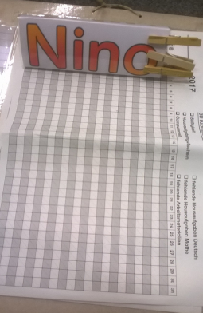
Die Schülerinnen und Schüler starten jeden Morgen mit drei Klammern an ihrem Tischnamensschild. Bei einem Regelverstoß muss das Kind eine Klammer abgeben. Da der Fokus dieses Systems wiederum auf der Belohnung liegt, wird jeden Tag die Anzahl der Klammern notiert, die das Kind behalten hat. Es erfolgt wiederum nach einem auf Alter und Bedarfe der Klasse abgestimmten Zeitraum eine Belohnung (siehe unter 1).

Es hat sich in vielen Klassen gezeigt, dass diese Systeme einen großen Teil der Schülerinnen und Schüler zu einem ruhigeren Arbeits- und Unterrichtsverhalten motivieren und den Umgang der Kinder untereinander verbessern. Auch die Arbeit der Fachlehrkräfte wird dadurch erleichtert, da diese die Systeme auch verbindlich und konsequent nutzen. Als Ziel der verlässlichen Anwendung dieses Stufensystems soll bei den Kindern eine dauerhafte Verhaltensänderung bewirkt werden. Gleichzeitig sollen sie die Notwendigkeit der Regeln reflektieren und erkennen.
Der Stern

Um das Verhalten der Schülerinnen und Schüler durch positive Verstärkung zu verbessern, hängt in jeder Klasse ein besonders schön gestalteter Stern. Auf diesen Stern dürfen Schülerinnen und Schüler ihren Namen schreiben, wenn sie eine besondere persönliche „Leistung“ erbracht haben. Das bezieht sich sowohl auf außergewöhnliche schulische Leistungen als auch auf ein besonders gutes soziales Verhalten oder eine kreative Idee. Jedes Kind hat die Chance, auf den Stern zu gelangen und Vorbild für andere zu sein.
Tootle-Ticket
Hierbei müssen Schülerinnen und Schüler andere Kinder bei einer guten Tat „erwischen“. Dann notieren sie diese Tat auf einem kleinen Zettel (siehe Anhang Tootle-Ticket oder Tuschel-Ticket). Am Ende der Woche liest die Lehrkraft vor, wer welche gute Tat getan hat. Sobald eine von der Klassenlehrkraft bestimmte Anzahl an Tickets gesammelt wurde, wird die ganze Klasse belohnt.
Gutes Benehmen wird dabei visualisiert. Literatur dazu: „Einfach nett“: Die Kinder können darin erfahren, worin nettes Verhalten besteht.
Das geheime Kind
Hierbei geht es darum, dass ein von der Lehrkraft bestimmtes geheimes Kind eine festgelegte Aufgabe erfüllt. Jedes Kind der Klasse kann das geheime Kind sein, aber nur die Lehrkraft weiß, welches Kind es ist. Somit fühlen alle Kinder einer Klasse sich angesprochen und sind motiviert, die Aufgabe zu erfüllen. Der Klasse wird die Aufgabe gestellt und mitgeteilt, dass ein geheimes Kind ausgewählt wurde. Erfüllt das Kind die Aufgabe, erhält die gesamte Klasse z.B. einen Diamanten als Belohnung. Zugleich wird das Kind vor der Klasse gelobt. Wird eine von der Klassenlehrkraft bestimmte Anzahl an Diamanten gesammelt, erhält die gesamte Klasse eine Belohnung (z. B. in Form von Hausaufgabenfrei).
Gelingt es dem geheimen Kind nicht, die Aufgabe zu erfüllen, bleibt es geheim. Die Kinder können auf diese Weise nur etwas gewinnen, niemand wird bloßgestellt.
Der Einsatz dieses Verstärkersystems obliegt der Klassenlehrkraft nach den individuellen Bedingungen innerhalb der Klasse.

Sonnen-Heft
Zum Ziel der individuellen Förderung der Kinder wird in Einzelfällen das Sonnen-Heft an Stelle der Stufensysteme eingesetzt. Mit diesem erhält das Kind unmittelbar die Rückmeldung über sein Verhalten. Diese Methode ermöglicht, das einzelne Kind sowie seine individuellen Möglichkeiten und Bedürfnisse in den Blick zu nehmen und darauf abgestimmt kleinschrittige Förderziele und Abmachungen mit ihm zu vereinbaren.

1.2 Beschreibung der Projekttage „STOPP –

Wir brauchen keine Gewalt!“
Gewaltprävention ist ein sehr wichtiges und auch vielfältiges Thema. Kinder werden in der Schule, in der Freizeit, auf der Straße oder auch Zuhause regelmäßig mit Konflikten konfrontiert. Manchmal fehlen ihnen jedoch die notwendigen kommunikativen und interaktiven Strategien, um mit diesen angespannten sozialen Situationen angemessen umzugehen.
Im Rahmen der Projekttage „STOPP – Wir brauchen keine Gewalt“ möchten wir unseren Schülerinnen und Schülern Möglichkeiten vermitteln, mit Konflikten im Alltag besser umgehen zu können. Jedes Kind soll Handlungskompetenzen aufbauen, die ihm im täglichen Miteinander den Umgang mit Anderen erleichtern.
Die Projekttage „STOPP – Wir brauchen keine Gewalt!“ werden in unserer Schule im Zwei-Jahres-Rhythmus durchgeführt.
Das Konzept beinhaltet folgende vier thematische Einheiten, die an die Bedürfnisse und das Alter der Klasse angepasst werden können. Alle Themen werden immer wieder jahrgangsstufengerecht erarbeitet.

Thema 1: Umgang mit Gefühlen
Thema 2: Umgang mit Provokationen
Thema 3: Drohende Konflikte stoppen
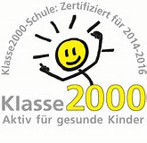
Thema 4: Miteinander reden

1.3 Beschreibung des Programms zur Gesundheitsförderung und

Prävention Klasse 2000
Mit Klasse 2000 und seiner Symbolfigur KLARO erfahren die Kinder, was sie selbst tun können, damit es ihnen gut geht und sie sich wohlfühlen. Frühzeitig und kontinuierlich von Klasse 1 bis 4 lernen die Kinder das 1x1 des gesunden Lebens – aktiv, anschaulich und mit viel Spaß. Eine speziell geschulte Gesundheitsförderin kommt regelmäßig im zweiten bis vierten Schuljahr dreimal jährlich und im ersten Schuljahr zweimal jährlich in die Klassen, um dort jeweils in ein neues Thema einzuführen. An der Grundschule Gohfeld wird dieses Projekt im Rahmen des Lehrplans Sachunterricht durchgeführt. Folgende Themen sind Schwerpunkte in den einzelnen Jahrgangsstufen:
Klasse 1 (ab 2. Halbjahr)
- Wir sind freundlich
- Wir verstehen uns
- Wir helfen uns
- Wir halten Gesprächsregeln ein
Klasse 2
- Entspannung und Anspannung
- Gefühle erkennen und damit umgehen
Klasse 3
- Umgang mit Wut
- Konflikte gewaltfrei lösen
- Zusammen sind wir stark (Kooperation und Teamarbeit)
Klasse 4
- Suchtprävention
- Freundschaft

Auf der Grundlage dieser Themen entwickeln Kinder Kenntnisse, Haltungen und Fertigkeiten, mit denen sie ihren Alltag so bewältigen können, dass sie sich wohlfühlen und gesund bleiben. Neben den aufgeführten Themen spielen im Programm Klasse 2000 auch Themen zur Gesundheitsförderung eine große Rolle. Dieses umfangreiche Projekt wird von dem Kooperationspartner Lions-Club finanziert.
Quellen: Klasse 2000: http://www.klasse2000.de/das-programm/gesundheitsfoerderung-und-praevention

1.4.Beschreibung der Klassenpatenschaften
Die Kinder der vierten Klassen übernehmen ab der ersten Schulwoche nach den Sommerferien die Patenschaften für die Schulanfänger. Sie gestalten die Tischsets als Einschulungsgeschenke.
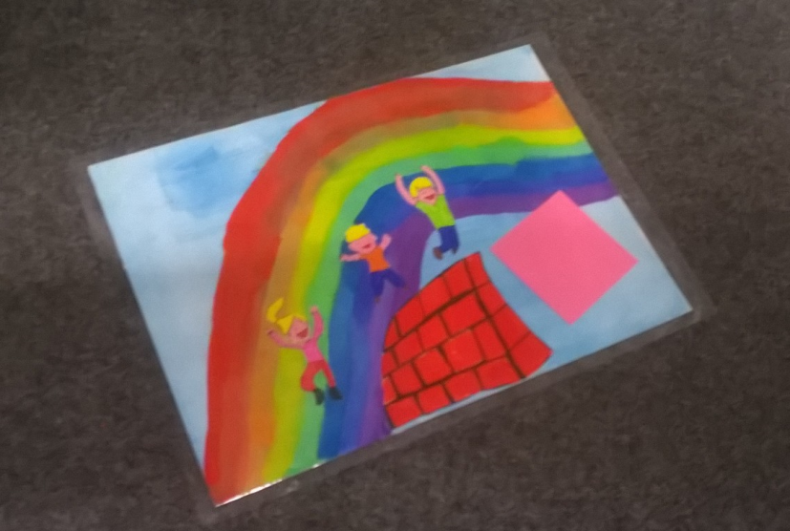

Jeder Erstklässlerin und jedem Erstklässler steht wenigstens ein Pate aus der Klasse 4 zur Seite. Die Paten führen die neuen Kinder durch das Schulgebäude, sind Spielpartnerinnen und Spielpartner in den Hofpausen, frühstücken gemeinsam mit dem Patenkind und unterstützen es während der Eingewöhnungsphase und häufig auch noch über diese Zeit hinaus. Ziel der Klassenpatenschaften ist es, dass die älteren Kinder lernen, Verantwortung für andere zu übernehmen. Den jüngeren Kindern soll es zur schnelleren Eingewöhnung in den Schulalltag dienen.

1.5. Beschreibung der Klassengemeinschaftstage „SPUNKK“ in

Kooperation mit dem Jugendzentrum Riff des Jugendamtes

der Stadt Löhne
In Kooperation mit der schulbezogenen Kinder- und Jugendarbeit des Jugendamtes der Stadt Löhne veranstaltet die Schulsozialarbeit der Grundschule Gohfeld nach Bedarf Klassengemeinschaftstage. Das Projekt erstreckt sich über drei Unterrichtstage und wird außerhalb der Schule von zwei hauptamtlichen Mitarbeiterinnen oder Mitarbeitern des Löhner Jugendamtes durchgeführt. Die Klassenlehrkräfte bleiben in der Beobachterrolle. Das Programm wird auf die spezifischen Förderbedarfe der Klassen und Schülerinnen und Schüler zugeschnitten.
Zielsetzungen des Projekts sind:
- Soziales Lernen
- Förderung individueller Fähigkeiten und Entwicklung
- Sich selbst und andere kennenlernen, Bewusstwerden der eigenen Stärken und Schwächen
- Wir-Gefühl stärken, Entwicklung einer guten Teamfähigkeit und Kooperationsbereitschaft
- Einsichten und Erfahrungen im Umgang mit anderen
- Angemessene Kommunikation erlernen
- Anerkennung und gewaltfreie Bewältigung von Konflikten
- Verbesserung des Klassenklimas

Inhaltliche Themen sind:
- Kennenlernen
- Sensibilisierung
- Vertrauen
- Selbsterfahrung
- Gruppenstärke
- Umgang mit Ärger und Wut
- Geschlechterrollen
- Klassenklima
- Gruppendynamik
- Kommunikation
Quelle: Konzept zu den Klassengemeinschaftstagen der Jugendarbeit der Stadt Löhne

1.6. „Pausenspielzeug-Verleih“
Organisation
Seit Frühjahr 2017 haben die Schülerinnen und Schüler der Grundschule Gohfeld die Möglichkeit, in jeder ersten großen Pause Spielgeräte auszuleihen. Die Geräte wurden und werden aus dem Erlös eines Sponsorenlaufes und aus Spenden finanziert. Die Geräte lagern in einer extra dafür eingerichteten Garage auf dem Schulhof. Dieser Ort wurde ausgewählt, um einen möglichst schnellen Zugriff auf die Spielgeräte und die Aufsicht über die Vergabe zu gewährleisten.

Pädagogische Ziele
Mit der Einrichtung des Pausenspielzeug-Verleihs verfolgt die Grundschule Gohfeld folgende pädagogische Ziele:
- Förderung sozialer Kompetenzen bei Partner- und Gruppenspielen (Kennenlernen und Einhalten von Spielregeln, Lösung von Konfliktsituationen)
- Förderung des Verantwortungsbewusstseins und der Selbstständigkeit bei allen Kindern
- Sorgfältiger Umgang mit dem ausgeliehenen Spielzeug
    - Achtung fremden Eigentums
  - Ordnung halten in der Spielzeuggarage
  - Lösung von Konfliktsituationen
- Schaffung vielfältiger Bewegungsanlässe und motorische Förderung
- Förderung der Wahrnehmung
- Kennenlernen neuer Spiele und Spielgeräte
- Prävention gegen Langeweile und Entstehung von Konflikten
Kinderbeteiligung
Vor der Anschaffung und bei der Auswahl der Spielgeräte wurden die Schülerinnen und Schüler der Grundschule Gohfeld zu ihren Wünschen befragt. Umsetzbare Wünsche wurden bei der Anschaffung berücksichtigt und so den unterschiedlichen Interessen und Bedürfnissen der Kinder - je nach Alter und Geschlecht - Rechnung getragen. Die Aufgabe dient der Schulgemeinschaft und wird im Zeugnis unter „Bemerkungen“ lobend erwähnt.

Verantwortliche Ansprechpartnerin
Julia Götze – Lehrerin

1.7. Pausenhelfer und Pausenhelferinnen
Seit April 2018 können sich die Kinder im dritten Schuljahr für eine Ausbildung zum Pausenhelfer oder zur Pausenhelferin bewerben. Die Aufgabe ist freiwillig und der Einsatz erfolgt nach einem festgelegten Plan zweimal in der Woche, sodass alle Kinder die an der Aufgabe Interesse haben, die Gelegenheit bekommen die Aufgabe auszuführen, aber auch selber die Möglichkeit haben in der großen Pause zu spielen. In der Ausbildung, die durch eine dafür verantwortliche Lehrkraft im Sachunterricht erfolgt, wird den Kindern vermittelt, welche Aufgabe sie in der großen Pause zu erfüllen haben. Ein Leitfaden soll bei der Durchführung der Aufgaben unterstützen.
Die Eltern müssen ihrem Kind den Einsatz erlauben und eine Einverständniserklärung unterschreiben.
- Unterstützung der Lehrkräfte, die die Pausen-Aufsicht haben
- Hilfe bei kleineren Verletzungen
- Trösten bei Streitereien
- Unterstützung der Erstklässler
- Regelung zur Nutzung der Schaukeln
- Bei größeren Konflikten Benachrichtigung der Aufsicht führenden Lehrkräfte
- Aufsicht an den Eingängen
- Einhaltung der Karussell-Regel

Die Pausenhelfer tragen bei der Ausführung ihrer Aufgabe eine Signalweste, damit sie von allen Beteiligten auf dem Schulhof gut wahrgenommen werden können. Auch diese Aufgabe fördert die sozialen Kompetenzen der Schülerinnen und Schüler. Die Aufgabe dient der Schulgemeinschaft und das Engagement wird im Zeugnis unter „Bemerkungen“ wertgeschätzt, indem es dort einen Vermerk zum Einsatz gibt.
Verantwortliche Ansprechpartnerin
Silke Möllenberg-Stachorra – Lehrerin

2.Sozial-emotionales Kompetenztraining

Das sozial-emotionale Kompetenztraining ist ein ganzheitliches Angebot zur Unterstützung der sozial-emotionalen Gesamtentwicklung und ergänzt als weiterer Baustein unser bestehendes Schul-Sozialkonzept. Es baut auf die bereits vorhandenen, den Kindern vertrauten Materialien zur Stärkung positiven Verhaltens wie in Abschnitt 1.1. beschrieben auf und erweitert diese methodisch.
Das sozial-emotionale Kompetenztraining wird an 2 Nachmittagen in der Woche in jeweils zwei verschiedenen Kleingruppen angeboten. Die Schüler und Schülerinnen werden bei Bedarf eigens zu diesem Sozialtraining eingeladen und können von ihren Eltern verbindlich angemeldet werden.
Elternarbeit ist eine wichtige unterstützende Ressource für die Schüler und Schülerinnen. Entsprechend des methodischen Ansatzes der jeweiligen Gruppe des Kindes, werden die Eltern in unterschiedlicher Form eingebunden, die unter den Punkten „Bärenstarke Gruppe“ und „Giraffengruppe“ genauer erläutert werden.

Um die Kinder individuell abholen und begleiten zu können, setzen die Gruppen unterschiedliche Schwerpunkte/Ansätze fest, die jedoch folgende gemeinsame Ziele anstreben:
- Förderung der sozialen Kompetenzen
- Förderung der emotionalen Kompetenzen
- Förderung der sozial-kognitiven Kompetenzen
Für die sozial-emotionale Entwicklung bedeuten die Ziele konkret:
- Steigerung des Selbstwertgefühls
- Stärkung des Selbstbewusstseins
- Förderung der Selbstakzeptanz
- Erkennen eigener Stärken / Ressourcen
- Sensibilisierung der Selbst- und Fremdwahrnehmung
- Entwicklung von Lösungsstrategien in herausfordernden
- Situationen und Konfliktsituationen
- Emotionsregulation und Impulskontrolle
- Förderung der sozialen Kompetenzen
- Förderung der emotionalen Kompetenzen
- Förderung der sozial-kognitiven Kompetenzen

2.1. Bärenstarke Gruppe
Die Bärenstarke Gruppe arbeitet stufenweise auf eine zu erlernende Fähigkeit oder einer Verhaltensweise entlang.
Die Affirmationskarten ,,Bärenstarke Gedanken“ und das Buch ,,Ich schaff‘s“ von Ben Furmann bilden die Grundlage für das Sozialkompetenztraining.
Die Kinder stellen persönliche Ziele fest, konkretisieren diese und arbeiten jede Woche darauf hinaus. Unterstützt werden sie dabei von den anderen Gruppenmitgliedern, von der Gruppenleitung aber auch von ihren Eltern.
Durch die ständige Eigenreflexion wird eine Stärkung der Selbstwahrnehmung und Selbstakzeptanz gefördert. Es wird ein ressourcenorientierter Ansatz verwendet, indem der Fokus ausschließlich auf die positiven Fortschritte gelegt wird.
Somit ist ein weiterer Schwerpunkt der AG die Motivationssteigerung der Schülerinnen und Schüler.
Die AG findet ist in festgelegten Einheiten statt und durchläuft ein vorgefertigtes Programm. Somit schafft es eine Struktur, die den Schülerinnen und Schülern helfen kontinuierlich an ihren Fähigkeiten zu arbeiten.
Adressiert werden insbesondere Kinder, die wenig Selbstvertrauen haben und daraus resultierende Verhaltensweisen aufzeigen.
Es wird ein vertrauensvoller Raum geschaffen, indem Kinder die Möglichkeit haben sich mit ihrer eigenen Person auseinanderzusetzen und ihre Fähigkeiten als erlernbar oder verbesserbar anzusehen.
Es wird eine aktive Unterstützung der Eltern gefordert, weil die Eltern über den Schulkontext hinaus an der individuellen Entwicklung der Kinder beteiligt sind. Die AG Inhalte sollen gemeinsam mit den Eltern thematisiert und widerholt werden. Die Weitergabe der Inhalte kann schriftlich über Arbeitsblätter und mündlich über telefonische oder persönliche Absprache geschehen.

2.2. Giraffen Gruppe
Für eine gelingende Zusammenarbeit und eine positive Entwicklung bildet der wissenschaftlich fundierte Ansatz des „Magic Circle“.
Die Methode „Magic Circle“ meint, dass sich die Schülerinnen und Schüler mit der Lehrperson in einem Kreis zusammensetzen und gemeinsam an einem Thema aus der Alltagswelt der Kinder arbeiten.
Das Ich erzählt dem Du und das Du lernt das Ich kennen.
Der Gesprächsablauf ist dabei sehr einfach, klar strukturiert und einfach zu erlernen:
- Wir sprechen über …. (Thema benennen und einführen)
- Jeder sagt was … (Jeder Teilnehmer/jede Teilnehmerin hat die Möglichkeit sich zu dem Thema zu äußern)
- Widerspiegeln … (Die Gruppenmitglieder geben wider, was sie von Äußerungen einer anderen Person behalten haben. Als grundsätzliche Regel gilt, dass die Äußerungen nicht bewertet werden, bzw. richtiggestellt werden)
- Zusammenfassung … (Alle Beiträge werden für alle noch einmal von der Gruppenleitung zusammengefasst)
Die Persönlichkeitsentwicklung soll schwerpunktmäßig in den drei folgenden Bereichen gefördert werden, für ein positives Miteinander:
- Wahrnehmung – Empfindung – Sensibilisierung
(Offenheit gegenüber Anderen, unterschiedliche Gefühle wahrnehmen, Verständnis füreinander entwickeln, aktives Zuhören, Förderung von Toleranz und Akzeptanz)
- Persönliche Kompetenzen
(Erweiterung von Wissen und Fähigkeiten, Einschätzung und Erweiterung von Kompetenz und Fähigkeiten, positive Einstellungen gegenüber Fehlern, positive Identifizierung mit Anderen)
- Soziale Kompetenz
(Wirkung des eigenen Verhaltens auf die Gefühle des Gegenübers, Übernahme von Verantwortung, Aufmerksamkeit und Akzeptanz, Erleben von positiven Gefühlen, Umgang mit Ängsten / Befürchtungen und Frustrationen/Zurückweisung)
In einer Abschlussreflexion findet ein gemeinsamer Austausch mit Eltern und den entsprechenden Klassenlehrern / Klassenlehrerinnen, sowie der Gruppenleitung statt.
Verantwortliche Ansprechpartner und Ansprechpartnerinnen
Klassenlehrer und Klassenlehrerinnen
Frau Kowoll – MTP und Frau Kara – Schulsozialarbeiterin

3.Die Klassen- und Schulregeln

Die Schulregeln (siehe Seite 16) hängen in A3-Größe in jedem Klassenraum.
Sie sind mit den Schülerinnen und Schüler besprochen und von ihnen unterschrieben.
Die Klassenregeln werden mit den Schülerinnen und Schülern zusammen erarbeitet und hängen in Schrift und Piktogramm in der Klasse. Dabei werden die Piktogramme von „Unsere Klassenregeln“, Verlag an der Ruhr verwendet.
Auch sie werden von den Kindern nach der Besprechung unterschrieben.

Es gelten folgende Klassenregeln:
- Ich höre zu, wenn jemand spricht.
- Ich melde mich, wenn ich etwas sagen möchte.
- Ich arbeite leise, ohne meinen Nachbarn zu stören.
- Ich habe meine Materialien dabei.
- Ich erledige meine Hausaufgaben.
- Ich lache niemanden aus.
- Ich nehme nichts, was anderen gehört.
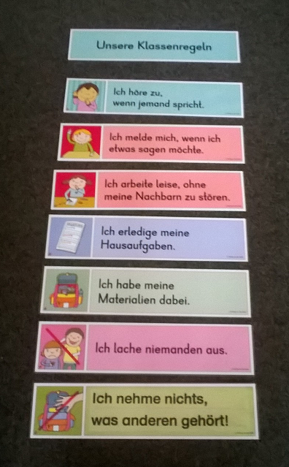


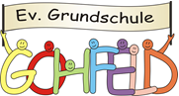
Ich höre auf das Schulpersonal!
Hier fühlen wir uns wohl!
Ich komme pünktlich zum Unterricht!

Ich löse Probleme und Streitigkeiten friedlich!
Stopp ist Stopp!

Ich halte unsere Schule sauber!

Ich halte die Toiletten sauber und spiele auf dem Schulhof!

Ich gehe leise und langsam durch die Schule!

Ich bin freundlich
und helfe anderen!

Unsere Schulregeln

Anhang
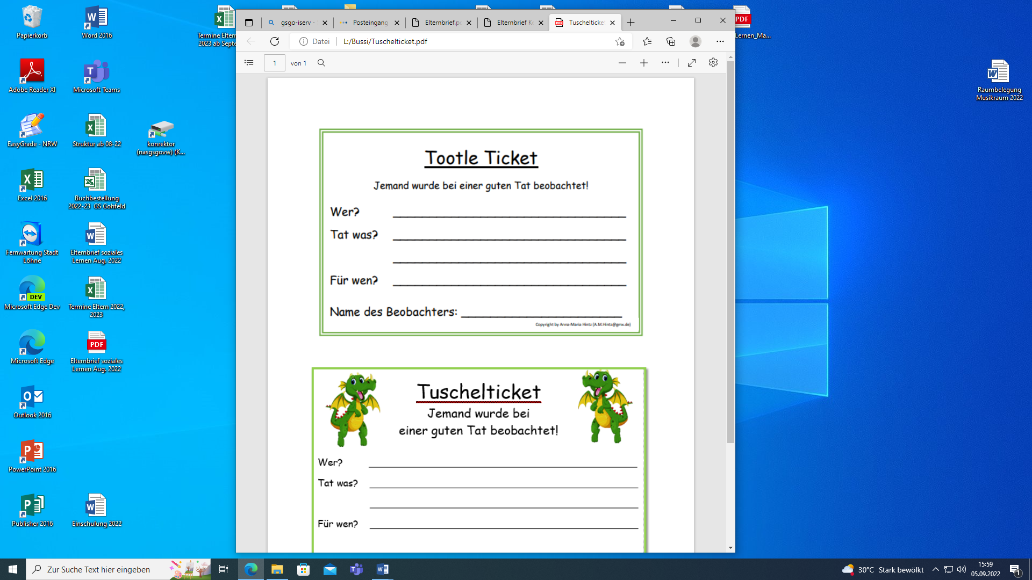
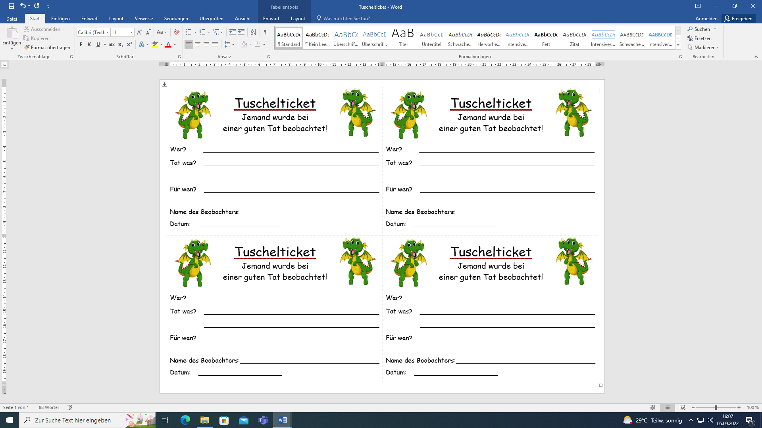
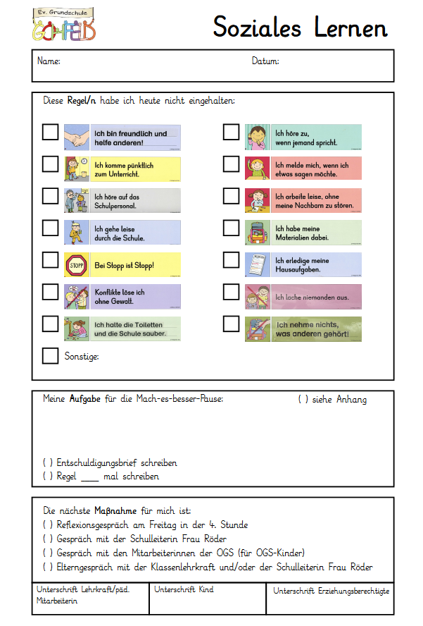

Vergleichsarbeiten der Jahrgangsstufe 3
Selbstevaluation in Schulen
Gefährdungsbeurteilung psychosozialer Faktoren am Arbeitsplatz

